Tuần: Từ tuần 16 đến tuần 25
Tiết PPCT: 16-17
Ngày soạn: 28/12/2024
CHUYÊN ĐỀ 2: NHẬT BẢN: HÀNH TRÌNH LỊCH SỬ TỪ NĂM 1945 ĐẾN NAY ( T1)
I. MỤC TIÊU
1. Về kiến thức:
- Nêu được những chuyển biến của Nhật Bản trong thời kì bị chiếm đóng: quá trình dân chủ hoá, những chuyển biến về kinh tế, xã hội.
- Giải thích được nguyên nhân dẫn đến “sự thần kì” kinh tế của Nhật Bản; phân tích được những nét chính về tình hình chính trị, xã hội Nhật Bản trong những năm 1952-1973.
- Giải thích được nguyên nhân của sự phát triển không ổn định về kinh tế của
Nhật Bản; nêu được những nét chính về tình hình chính trị, xã hội Nhật Bản từ năm 1973 đến năm 2000.
- Trình bày được quả trình cải cách và phục hồi kinh tế của Nhật; phân tích được những chuyển biến về chính trị, xã hội của Nhật Bản những năm đầu thế kỉ XXI.
- Nêu được nhận xét về những bài học thành công của Nhật Bản; sưu tầm và sử dụng tư liệu lịch sử để hiểu về “sự thần kì” kinh tế của Nhật Bản.- Nêu được nhận xét về những bài học thành công của Nhật Bản: nguồn nhân lực; vai trò quan trọng của nhà nước; hệ thống tổ chức quản lí có hiệu quả của các xí nghiệp; truyền thống văn hoá.
2. Về năng lực:
- Năng lực chung:
Giao tiếp và hợp tác: Hiểu rõ nhiệm vụ của nhóm; đánh giá được khả năng của bản thân và tự nhận công việc phù hợp, tương tác tốt với các bạn cùng nhóm.
- Năng lực riêng:
Nhận thức và tư duy lịch sử
+ Biết cách sưu tầm và khai thác được thông tin, hình ảnh, tư liệu tìm hiểu về Nhật Bản từ năm 1945 đến nay trên các lĩnh vực kinh tế, chính trị, xã hội, giáo dục, ngoại giao.
+ Giải thích được nguyên nhân phát triển "thần kì" của Nhật Bản trong những năm 1952-1973 cũng như nguyên nhân của sự phát triển không ổn định về kinh tế của
+ Nhận xét được những bài học thành công của Nhật Bản.
Vận dụng
+ Nêu được mối quan hệ giữa Việt Nam với Nhật Bản. Liên hệ những thành tựu của Nhật Bản để rút ra được những bài học kinh nghiệm đối với Việt Nam.
3. Về phẩm chất:
- Trách nhiệm: Học hỏi những phẩm chất kỉ luật, chăm chỉ, tự giác, coi trọng bản sắc văn hoá của người Nhật, từ đó đem văn hoá truyền thống của nước ta trở thành một trong những động lực quan trọng để phát triển, đảm bảo tính bền vững, lâu dài của dân tộc
II.THIẾT BỊ DẠY HỌC VÀ HỌC LIỆU
1. Giáo viên:
- Máy tính, máy chiếu, micro, bảng hoạt động nhóm, nam châm treo phiếu học tập, bảng nhóm.
- Sách Chuyên đề học tập Lịch sử 12 – bộ sách Cánh diều.
- Video, hình ảnh về Nhật Bản từ năm 1945 đến nay.
- Tài liệu tham khảo: Viện Nghiên cứu Đông Bắc Á – Viện Khoa học xã hội Việt Nam, Nhật Bản: Một số vấn đề kinh tế, chính trị nổi bật 2001 – 2020 (Sách chuyên khảo), NXB Từ điển Bách khoa, Hà Nội, 2011;...
2. Học sinh:
- Đọc thông tin trong SCĐ, sưu tầm tư liệu liên quan đến Nhật Bản từ năm 1945 đến nay.
- Tham khảo tư tiệu và trong SCĐ, hoàn thành các phiếu học tập theo yêu cầu của thầy, cô giáo.
III. TIẾN TRÌNH DẠY -HỌC:
HOẠT ĐỘNG 1. KHỞI ĐỘNG
a. Mục tiêu Khơi dậy hứng thú học tập và chuyển giao nhiệm vụ học tập để kết nối vào bài học
b. Nội dung : Xác định các nhiệm vụ, nội họ dung học tập cơ bản của bài
c. Sản phẩm: HS hoàn thành tìm hiểu kiến thức
d. Tổ chức thực hiện:
Bước 1: GV chuyển giao nhiệm vụ học tập.
- Giáo viên cho HS xem hình ảnh và trả lời câu hỏi:
? Đây là nước nào?
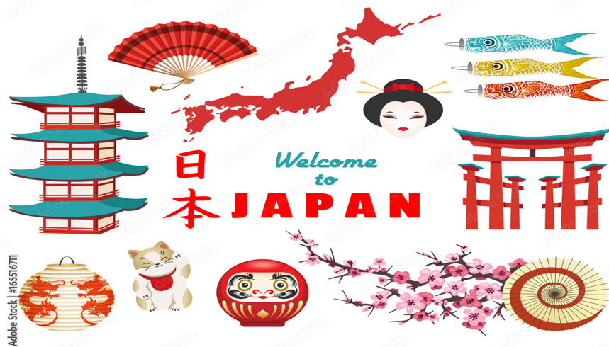

Bước 2: HS thực hiện nhiệm vụ học tập.
- HS trả lời câu hỏi.
- GV hướng dẫn, theo dõi, hỗ trợ HS nếu cần thiết.
Bước 3: Báo cáo kết quả hoạt động
- GV mời đại diện HS trả lời câu hỏi.
- GV mời HS khác nhận xét, bổ sung.
Bước 4: Đánh giá, chuẩn kiến thưc
GV đánh giá, nhận xét, chuẩn kiến thức, bổ sung, chuyển sang nội dung mới.
Năm 1964, Nhật Bản trở thành quốc gia đầu tiên ở châu Á tổ chức Thế vận hội (lần thứ 18). Sự kiện này đánh dấu sự trở lại của Nhật Bản trên vũ đài thế giới với vai trò là một quốc gia hoà bình, đồng thời thể hiện nhiều thành tựu về sự phát triển “thần kì” của Nhật Bản từ sau Chiến tranh thế giới thứ hai. Vậy tình hình kinh tế, chính trị, xã hội Nhật Bản từ năm 1945 đến nay như thế nào? Sự thành công của Nhật Bản đã để lại những bài học gì?Chuyên đề sẽ giúp em khám phá những vấn đề trên.
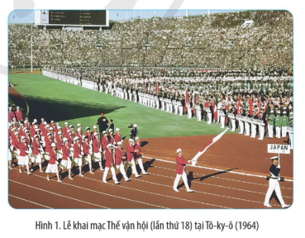

HOẠT ĐỘNG 2. HÌNH THÀNH KIẾN THỨC MỚI
I. Nhật Bản sau Chiến tranh thế giới thứ hai (1945 – 1973)
a. Mục tiêu:
- Nêu được những chuyển biến của Nhật Bản trong thời kì Nhật Bản bị quân đội Đồng minh chiếm đóng (1945-1952), quá trình dân chủ hoá, những chuyển biến về kinh tế, xã hội.
b. Nội dung : Học sinh nghiên cứu sách giáo khoa quan sát tranh ảnh, thảo luận nhóm trả lời các câu hỏi của giáo viên
c. Sản phẩm: HS hoàn thành tìm hiểu kiến thức
d. Tổ chức thực hiện:
Hoạt động dạy – học | Sản phẩm dự kiến
Bước 1. Chuyển giao nhiệm vụ học tập  GV tổ chức cho HS làm việc theo nhóm, Tìm hiểu tư liệu hoàn thành nhiệm vụ học tập sau  Lĩnh vực Nội dung Kết quả  Hoàn cảnh  Những chuyển biến Chính trị  Kinh tế  Xã hội  Giáo dục  Nhận xét  Bước 2. Thực hiện nhiệm vụ học tập  - HS đọc SGK và thực hiện yêu cầu.  - GV khuyến khích học sinh hợp tác với nhau khi thực khi thực hiện nhiệm vụ học tập.  GV cung cấp thông tin tư liệu  Chính trị  - Chiến tranh thế giới thứ hai đã để lại cho Nhật Bản những hậu quả nặng nề: khoảng 3 triệu người chết và mất tích; 40% đô thị, 80% tàu bè, 34% máy móc công nghiệp bị phá huỷ; 13 triệu người thất nghiệp;...  - Sau khi kí văn kiện đầu hàng không điều kiện (2 – 9 – 1945), lần - đầu tiên trong lịch sử, Nhật Bản bị quân đội nước ngoài - quân Đồng minh (chủ yếu là Mỹ) chiếm đóng và thực hiện chế độ quân quản trong những năm 1945 – 1952. -  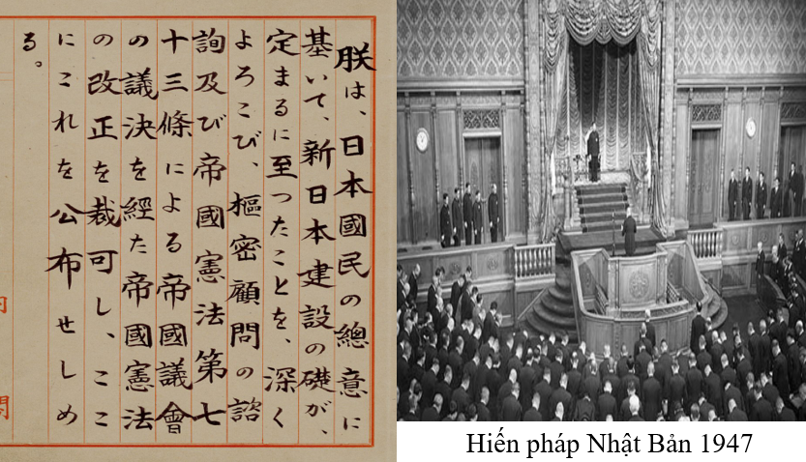  Lời nói đầu Hiến pháp Nhật Bản viết: “Chúng tôi, nhân dân Nhật Bản, đại diện bởi dân biểu Quốc hội, xác định quyết tâm bảo vệ thành quả hợp tác hoà bình giữa các quốc gia, tôn trọng tự do toàn lãnh thổ cho chính chúng ta và cho cả những thế hệ sau này, kiên quyết không để xảy ra thảm hoạ chiến tranh như các Chính phủ trước đã tiến hành, khẳng định chủ quyền thuộc về nhân dân, những người soạn thảo bản Hiến pháp này".  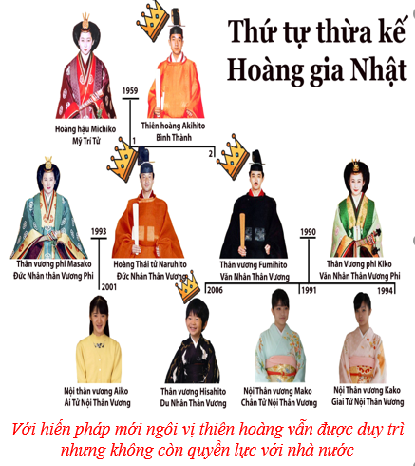  - Với Hiến pháp mới, ngôi vị Thiên Hoàng vẫn được duy trì nhưng không còn quyền lực với nhà nước. Nghị viện gồm hai viện (Thượng viện và Hạ viện) do nhân dân bầu ra, là cơ quan quyền lực tối cao giữ quyền lập pháp; Chính phủ do Thủ tướng đứng đầu, giữ quyền hành pháp.  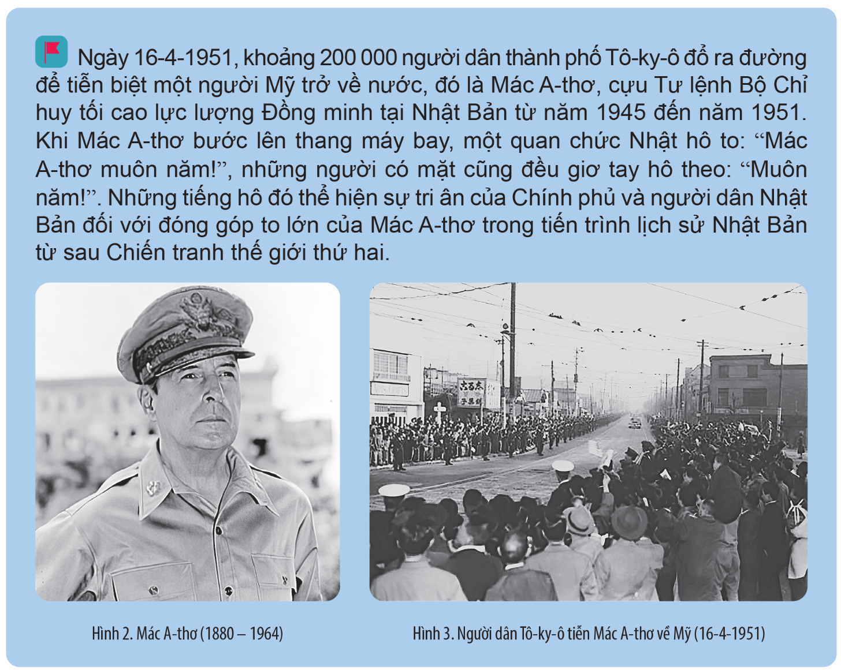  Kinh tế  - Giải thể tài phiệt, được gọi là Dai-bát-xư (là các tập đoàn, công ty độc quyền do một dòng họ sở hữu và chi phối). Chính sách này đã góp phần loại bỏ tình trạng tập trung kinh tế, tạo điều kiện cạnh tranh mạnh mẽ trong các ngành công nghiệp Nhật Bản, mở rộng sở hữu tư bản.  - Bốn Dai-bát-xư lớn ở Nhật Bản gồm: Mít-su-bi-si, Su-mi-tô-mô, Mít-xui, Y-a-su-đa, nắm quyền kiểm soát trực tiếp hơn 30% ngành công nghiệp khai khoáng, hoá chất và luyện kim, gần 50% thị trường máy móc và thiết bị, một phần đáng kể trong đội tàu buôn nước ngoài và 70% thị trường chứng khoán của Nhật Bản.  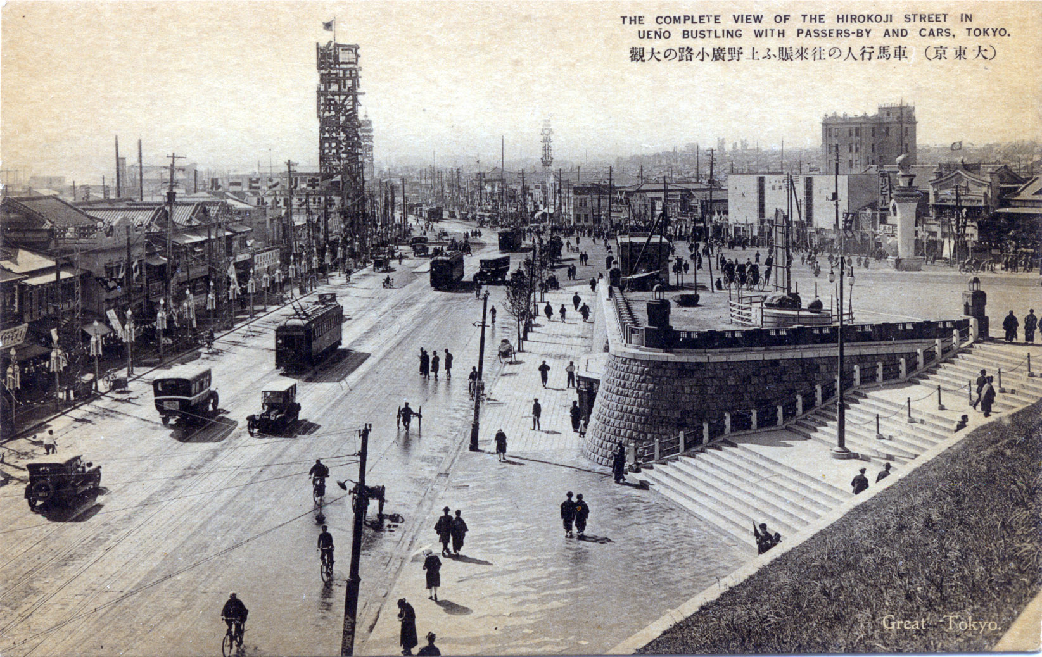  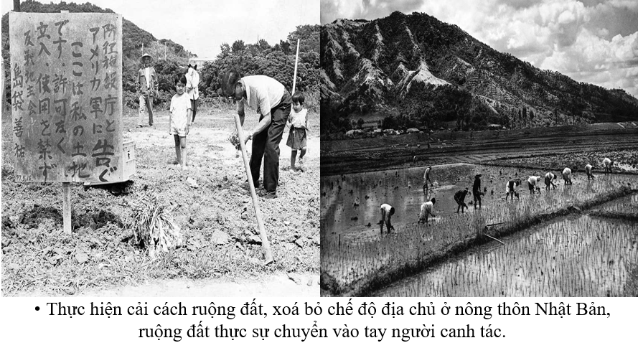  Xã hội  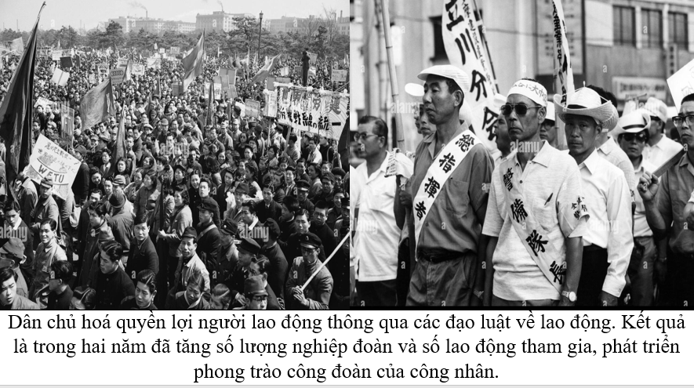  Giáo Dục  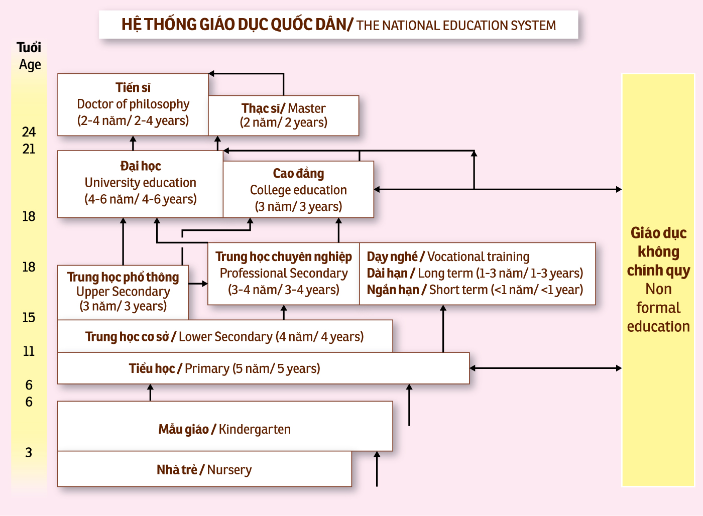  Bước 3. Báo cáo kết quả hoạt động  - Nhóm HS lần lượt trả lời các câu hỏi  Sản phẩm dự kiến  Lĩnh vực Nội dung Kết quả  Hoàn cảnh Chiến tranh thế giới thứ hai gây ra những hậu quả nặng nề đối với Nhật Bản. Từ năm 1945 đến năm 1952, Nhật Bản chịu sự chiếm đóng của lực lượng Đồng minh. Chính phủ Nhật Bản vẫn được phép tồn tại và hoạt động, nhưng quyền điều hành đất nước thuộc về Bộ Chỉ huy tối cao lực lượng Đồng minh (SCAP)  Những chuyển biến Chính trị – Loại bỏ chủ nghĩa quân phiệt và bộ máy chiến tranh của Nhật Bản – Soạn thảo Hiến pháp mới (có hiệu lực từ ngày 3-5-1947), quy định Nhật Bản là nước quân chủ lập hiến - Nhật Bản cam kết: từ bỏ việc tiến hành chiến tranh, xét xử tội phạm chiến tranh, không đe doạ hoặc sử dụng vũ lực trong quan hệ quốc tế Xây dựng một nền chính trị dân chủ, chủ quyền của toàn dân, tôn trọng những quyền cơ bản của con người.  Kinh tế - Thủ tiêu chế độ tập trung kinh tế: giải tán các tập đoàn lũng đoạn mang tính chất dòng tộc “Đai-bát-xư". Thực hiện cải cách ruộng đất và Dân chủ hoá lao động – Tạo điều kiện cạnh tranh mạnh - mẽ trong các ngành công nghiệp Nhật Bản, mở rộng sở hữu tư bản. - Năng suất nông nghiệp tăng nhanh và tạo sự ổn định trong xã hội nông thôn.  Xã hội - Dân chủ hoá quyền lợi người lao động thông qua các đạo luật về lao động Tăng số lượng nghiệp đoàn và số lao động tham gia, phát triển phong trào công đoàn của công nhân  Giáo dục Tiến hành cải cách giáo dục với mục tiêu xây dựng một nền giáo dục mới khoa học và tiến bộ. Luật Giáo dục ban hành năm 1947 Xây dựng nền giáo dục mới khoa học và tiến bộ, đáp ứng mục tiêu dân chủ hoá nước Nhật.  Nhận xét Tạo nền tảng quan trọng cho sự phục hồi mạnh mẽ của Nhật Bản trong giai đoạn tiếp theo.  Bước 4. Đánh giá kết quả thực hiện nhiệm vụ học tập  HS phân tích, nhận xét, đánh giá kết quả của học sinh.  GV bổ sung phần phân tích nhận xét, đánh giá, kết quả thực hiện nhiệm vụ học tập của học sinh. Chính xác hóa các kiến thức đã hình thành cho học sinh. | I. Nhật Bản sau Chiến tranh thế giới thứ hai (1945 – 1973)  1. Thời kì Nhật Bản bị quân Đồng minh chiếm đóng (1945 – 1952)  a) Quá trình dân chủ hoá  - Quá trình dân chủ hoá ở Nhật Bản được tiến hành trên các lĩnh vực chính trị, kinh tế, giáo dục.  b) Chuyển biến về kinh tế, xã hội  - Trong những năm 1945 – 1950, kinh tế Nhật Bản phát triển chậm chạp và lệ thuộc chặt chẽ vào kinh tế Mỹ.  - Nhờ những cải cách văn hoá, giáo dục, phục hồi các quyền tự do ngôn luận, tự do báo chí,... xã hội Nhật Bản chuyển dần sang xã hội dân chủ và từng bước ổn định

HOẠT ĐỘNG 3. LUYÊN TẬP
a. Mục tiêu: Nhằm củng cố, hệ thống hóa, hoàn thiện kiến thức mới mà HS đã được lĩnh hội ở hoạt động hình thành kiến thức
b. Nội dung: GV giao nhiệm vụ cho HS trả lời các câu hỏi thông qua trò chơi. Trong quá trình làm việc HS có thể trao đổi với bạn hoặc thầy, cô giáo.
c. Sản phẩm: Câu trả lời của HS
d. Tổ chức thực hiện:
Bước 1: GV giao nhiêm vụ cho HS:
- Giáo viên mời HS tham gia trò chơi:

GV hcia lớp làm 2 đội chơi, các đội lần lượt cử đại diện lên bảng trả lời câu hỏi, trả lời đúng sẽ có điểm cộng về cho đội
Câu hỏi 1: Sau chiến tranh thế giới thứ 2 Nhật Bản bị quân đội nước nào chiếm đóng?
Câu hỏi 2: Hiến pháp mới được quốc hội Nhật Bản thông qua vào thời gian nào?

Câu hỏi 3: Theo hiến pháp, Nhật Bản theo thể chế chính trị nào?
Câu hỏi 4: Nhật Bản ban hành luật giáo dục vào thời gian nào?
Câu hỏi 5: Theo hiến pháp, ai là người đứng đầu chính phủ, giữ quyền hành pháp?
B2: Thực hiện nhiệm vụ
- HS xác định yêu cầu của GV
- GV hướng dẫn cho HS trả lời câu hỏi
B3: Báo cáo kết quả hoạt động
- GV yêu cầu HS trả lời câu hỏi.
- HS trình bày, theo dõi, nhận xét, đánh giá và bổ sung cho bài của bạn (nếu cần).
B4: Kết luận, nhận định: GV nhận xét bài làm của HS.
Sản phẩm dự kiến
Câu hỏi 1: Mỹ
Câu hỏi 2: 10/1946
Câu hỏi 3: Quân chủ lập hiến
Câu hỏi 4: 1947
Câu hỏi 5: Thủ tướng
HOẠT ĐỘNG 4. VẬN DỤNG
a. Mục tiêu: Vận dụng kiến thức, kĩ năng đã có để thực hiện nhiệm vụ được giao. Thông qua đó HS rèn luyện khả năng tìm kiếm, tiếp cận và xử lí thông tin từ nhiều nguồn khác nhau, góp phần hình thành và phát triển năng lực tự tìm hiểu lịch sử, tự học lịch sử.
b. Nội dung: GV giao cho HS thực hiện ngoài giờ học trên lớp.
c. Sản phẩm: Bài trả lời theo câu hỏi của giáo viên
d. Tổ chức thực hiện:
Bước 1: GV giao nhiêm vụ 1 cho HS:
Giáo viên giao nhiệm vụ cho HS : Viết bài giới thiệu về một cuốn sách hoặc một bộ phim về Nhật Bản giai đoạn bị quân đội Đồng Minh chiếm đóng 1945 -1954. Nêu cảm nghĩ của em về cuốn sách hoặc bộ phim đó.
B2: Thực hiện nhiệm vụ
- GV hướng dẫn các em tìm hiểu yêu cầu của đề.
- HS đọc và xác định yêu cầu của bài tập.
B3: Báo cáo kết quả hoạt động
- GV hướng dẫn các em cách nộp sản phẩm cho GV sau khi hoàn thành.
- HS làm bài tập ra giấy và nộp lại cho GV qua hệ thống CNTT mà GV hướng dẫn.
B4: Kết luận, nhận định (GV)
- Nhận xét ý thức làm bài của HS, nhắc nhở những HS không nộp bài hoặc nộp bài không đúng qui định (nếu có).
- Dặn dò HS những nội dung cần học ở nhà và chuẩn bị cho bài học sau.
******************************

Tiết PPCT: 18
Ngày soạn: 2/1/2025

CHUYÊN ĐỀ 2: NHẬT BẢN: HÀNH TRÌNH LỊCH SỬ TỪ NĂM 1945 ĐẾN NAY ( T2)
I. MỤC TIÊU
1. Về kiến thức:
- Nêu được những chuyển biến của Nhật Bản trong thời kì bị chiếm đóng: quá trình dân chủ hoá, những chuyển biến về kinh tế, xã hội.
- Giải thích được nguyên nhân dẫn đến “sự thần kì” kinh tế của Nhật Bản; phân tích được những nét chính về tình hình chính trị, xã hội Nhật Bản trong những năm 1952-1973.
- Giải thích được nguyên nhân của sự phát triển không ổn định về kinh tế của
Nhật Bản; nêu được những nét chính về tình hình chính trị, xã hội Nhật Bản từ năm 1973 đến năm 2000.
- Trình bày được quả trình cải cách và phục hồi kinh tế của Nhật; phân tích được những chuyển biến về chính trị, xã hội của Nhật Bản những năm đầu thế kỉ XXI.
- Nêu được nhận xét về những bài học thành công của Nhật Bản; sưu tầm và sử dụng tư liệu lịch sử để hiểu về “sự thần kì” kinh tế của Nhật Bản.- Nêu được nhận xét về những bài học thành công của Nhật Bản: nguồn nhân lực; vai trò quan trọng của nhà nước; hệ thống tổ chức quản lí có hiệu quả của các xí nghiệp; truyền thống văn hoá.
2. Về năng lực:
- Năng lực chung:
Giao tiếp và hợp tác: Hiểu rõ nhiệm vụ của nhóm; đánh giá được khả năng của bản thân và tự nhận công việc phù hợp, tương tác tốt với các bạn cùng nhóm
- Năng lực riêng:
Nhận thức và tư duy lịch sử
+ Biết cách sưu tầm và khai thác được thông tin, hình ảnh, tư liệu tìm hiểu về Nhật Bản từ năm 1945 đến nay trên các lĩnh vực kinh tế, chính trị, xã hội, giáo dục, ngoại giao.
+ Giải thích được nguyên nhân phát triển "thần kì" của Nhật Bản trong những năm 1952-1973 cũng như nguyên nhân của sự phát triển không ổn định về kinh tế của
+ Nhận xét được những bài học thành công của Nhật Bản.
Vận dụng
+ Nêu được mối quan hệ giữa Việt Nam với Nhật Bản. Liên hệ những thành tựu của Nhật Bản để rút ra được những bài học kinh nghiệm đối với Việt Nam.
3. Về phẩm chất:
- Trách nhiệm: Học hỏi những phẩm chất kỉ luật, chăm chỉ, tự giác, coi trọng bản sắc văn hoá của người Nhật, từ đó đem văn hoá truyền thống của nước ta trở thành một trong những động lực quan trọng để phát triển, đảm bảo tính bền vững, lâu dài của dân tộc
II.THIẾT BỊ DẠY HỌC VÀ HỌC LIỆU
1. Giáo viên:
- Máy tính, máy chiếu, micro, bảng hoạt động nhóm, nam châm treo phiếu học tập, bảng nhóm.
- Sách Chuyên đề học tập Lịch sử 12 – bộ sách Cánh diều
- Video, hình ảnh về Nhật Bản từ năm 1945 đến nay.
- Tài liệu tham khảo: Viện Nghiên cứu Đông Bắc Á – Viện Khoa học xã hội Việt Nam, Nhật Bản: Một số vấn đề kinh tế, chính trị nổi bật 2001 – 2020 (Sách chuyên khảo), NXB Từ điển Bách khoa, Hà Nội, 2011;...
2. Học sinh:
- Đọc thông tin trong SCĐ, sưu tầm tư liệu liên quan đến Nhật Bản từ năm 1945 đến nay.
- Tham khảo tư tiệu và trong SCĐ, hoàn thành các phiếu học tập theo yêu cầu của thầy, cô giáo.
III. TIẾN TRÌNH DẠY -HỌC:
HOẠT ĐỘNG 1. KHỞI ĐỘNG
a. Mục tiêu Khơi dậy hứng thú học tập và chuyển giao nhiệm vụ học tập để kết nối vào bài học
b. Nội dung : Xác định các nhiệm vụ, nội họ dung học tập cơ bản của bài
c. Sản phẩm: HS hoàn thành tìm hiểu kiến thức
d. Tổ chức thực hiện:
Bước 1: GV chuyển giao nhiệm vụ học tập.
- Giáo viên yêu cầu HS suy nghĩ và trả lời câu hỏi:
? Em hãy kể 4 đức tính tốt của người Nhật mà em biết?
Bước 2: HS thực hiện nhiệm vụ học tập.
- HS trả lời câu hỏi.
- GV hướng dẫn, theo dõi, hỗ trợ HS nếu cần thiết.
Bước 3: Báo cáo kết quả hoạt động
- GV mời đại diện HS trả lời câu hỏi.
- GV mời HS khác nhận xét, bổ sung.
Dự kiến sản phẩm
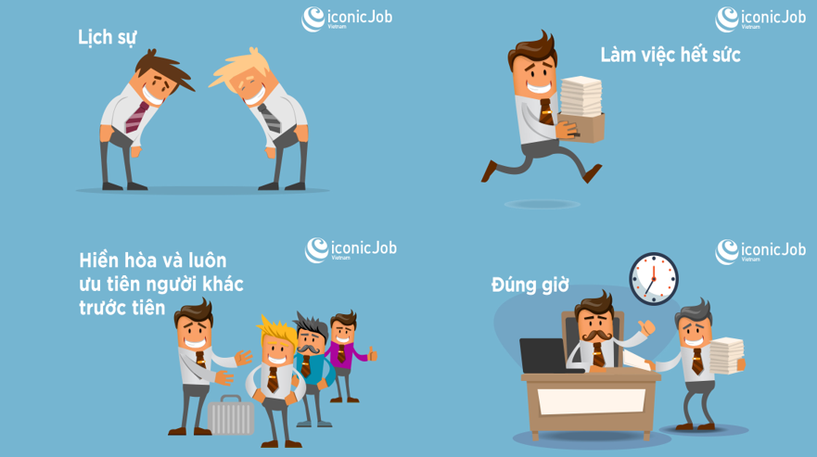
Bước 4: Đánh giá, chuẩn kiến thưc
GV đánh giá, nhận xét, chuẩn kiến thức, bổ sung, chuyển sang nội dung mới.
HOẠT ĐỘNG 2. HÌNH THÀNH KIẾN THỨC MỚI
I. Nhật Bản sau Chiến tranh thế giới thứ hai (1945-1973)
a. Mục tiêu:
- Nêu được những chuyển biến của Nhật Bản trong thời kì tăng trưởng cao về kinh tế (1952-1973), quá trình dân chủ hoá, những chuyển biến về kinh tế, xã hội.
b. Nội dung : Học sinh nghiên cứu sách giáo khoa quan sát tranh ảnh, thảo luận nhóm trả lời các câu hỏi của giáo viên
c. Sản phẩm: HS hoàn thành tìm hiểu kiến thức
d. Tổ chức thực hiện:
Hoạt động dạy – học | Sản phẩm dự kiến
Bước 1. Chuyển giao nhiệm vụ học tập  GV tổ chức cho HS làm việc theo nhóm, Tìm hiểu tư liệu hoàn thành nhiệm vụ học tập sau  Nhiệm vụ 1: Trình bày tình hình kinh tế Nhật Bản từ năm 1952 đến năm 1973  - Nhiệm vụ 2: Thiết kế sơ đồ tư duy về nguyên nhân kinh tế Nhật Bản phát triển "thần kì" (1952-1973). Trong các nguyên nhân trên, nguyên nhân nào quyết định nhất? Vì sao?  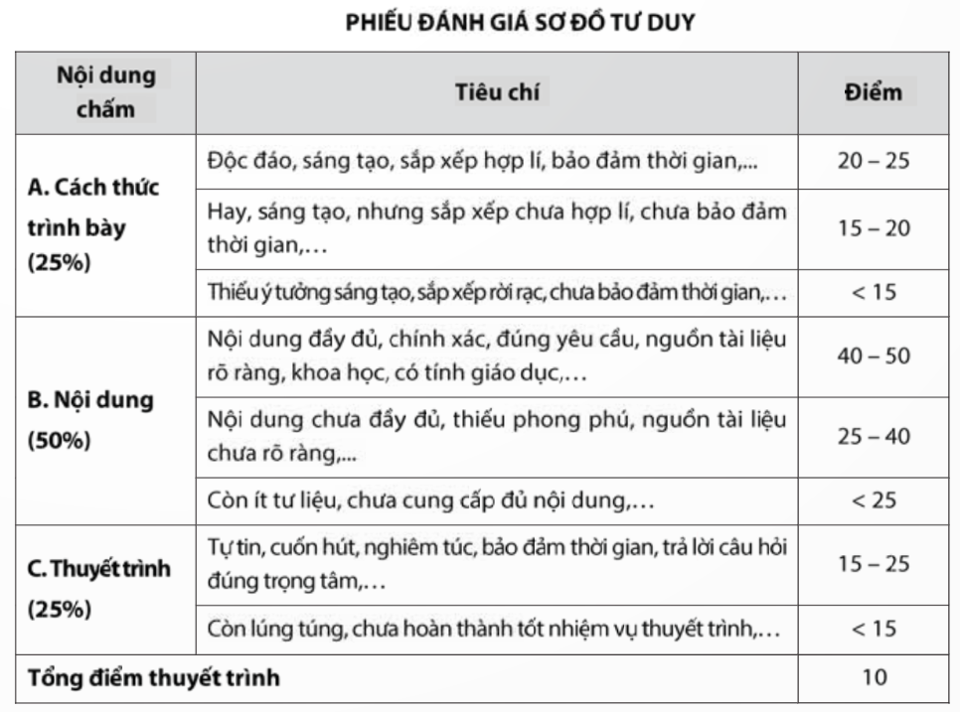  Nhiệm vụ 3: Thảo luận nhóm, hoàn thành phiếu học tập sau  Lĩnh vực Nội dung  Đối nội  Đối ngoại  Xã hội  Khó khăn  Bước 2. Thực hiện nhiệm vụ học tập  - HS đọc SGK và thực hiện yêu cầu.  - GV khuyến khích học sinh hợp tác với nhau khi thực khi thực hiện nhiệm vụ học tập.  GV cung cấp thông tin tư liệu  Nv 1,2  Từ năm 1960 đến năm 1973, kinh tế Nhật Bản bước vào giai đoạn phát triển “thần kì”.  Tốc độ tăng trưởng cao liên tục, đạt mức trên 10%. Tới năm 1968, Nhật Bản vươn lên thành cường quốc thứ hai trong thế giới tư bản (sau Mỹ), là một trong ba trung tâm kinh tế – tài chính của thế giới (cùng Mỹ và Tây Âu).  Năm 1968, Nhật Bản vươn lên hàng thứ hai thế giới tư bản (sau Mỹ) với tổng sản phẩm quốc dân là 183 tỉ USD.  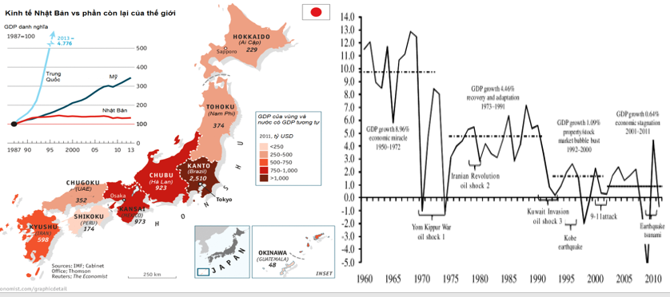  Đầu những năm 70 của thế kỉ XX, Nhật Bản trở thành một trong ba trung tâm kinh tế – tài chính trong thế giới tư bản  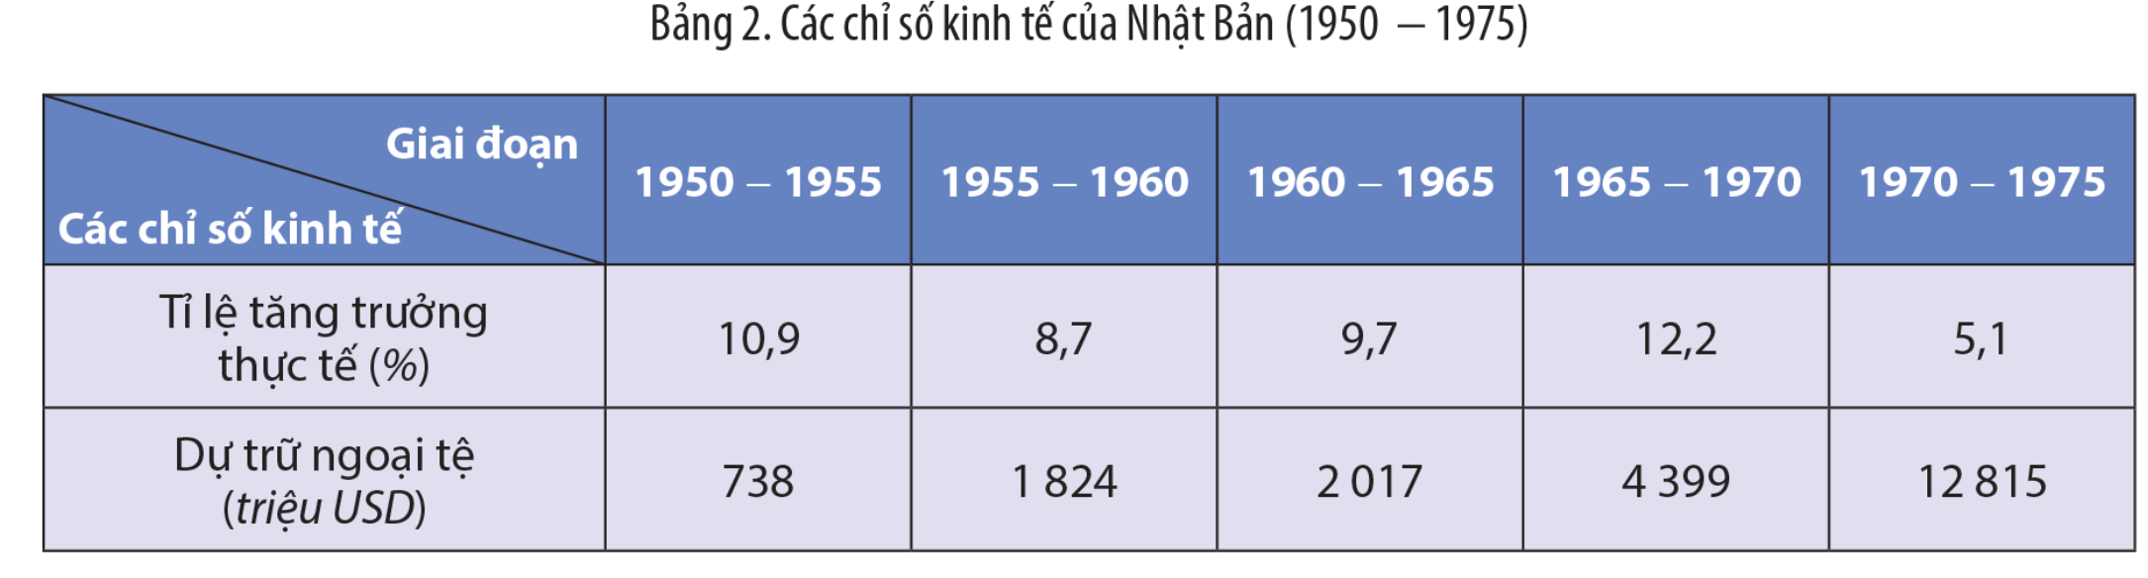  Nhật Bản còn đóng tàu chở dầu có trọng tải 1 triệu tấn; xây dựng các công trình thế kỉ như đường ngầm dưới biển dài 53,8 km nối đảo Hôn-su và đảo Hô-cai-đô, cầu đường bộ dài 9,4 km nối đảo Hôn-su và đảo Xi-cô-cư,...  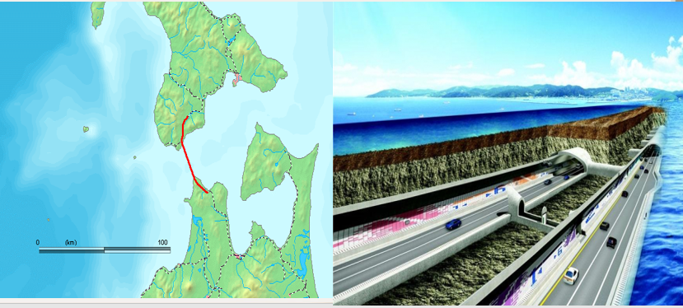  Nguyên nhân cơ bản của sự phát triển “thần kì” là:  + Sự quyết tâm và tinh thần tự lực, tự cường của nhân dân Nhật Bản.  + Chính sách quản lí có hiệu quả của Chính phủ và vai trò dẫn dắt của các nhà lãnh đạo Nhật Bản.  + Quá trình dân chủ hoá cùng với việc xây dựng nền kinh tế thị trường tự do theo mô hình Mỹ.  + Các công ty Nhật Bản có tầm nhìn xa, quản lí hiệu quả, nhạy bén nắm bắt cơ hội và mạnh dạn đầu tư vào các lĩnh vực mới để giành lợi thế trong cạnh tranh.  + Nhật Bản luôn áp dụng các thành tựu khoa học - kĩ thuật hiện đại nhằm nâng cao năng suất lao động, chất lượng và hạ giá thành sản phẩm.  + Chi phí quốc phòng của Nhật Bản thấp. Nhật Bản tập trung vào việc tái cơ cấu ngành công nghiệp theo hướng xuất khẩu.  + Nhật Bản đã tận dụng tốt các yếu tố bên ngoài để phát triển.  NV 3  Về chính trị, từ năm 1955, Đảng Dân chủ và Đảng Tự do kết hợp thành Đảng Dân chủ Tự do (LDP), liên tục cầm quyền, mở ra thời kì mới cho nền chính trị Nhật Bản.  Vì sao Nhật Bản lại liên minh chặt chẽ với Mỹ.  Sau Chiến tranh thế giới thứ hai, Nhật Bản phải chịu thiệt hại nặng nề. Đứng trước tình hình đó, Nhật Bản đã chọn giải pháp liên kết với Mĩ - vốn là nước đồng minh chiếm đóng Nhật để đạt được một số quyền lợi quan trọng từ Mĩ:  - Chấm dứt chế độ chiếm đóng của quân Đồng minh.  - Được bộ chỉ huy tối cao lực lượng đồng minh (SCAP) thực hiện một số chính sách tích cực về chính trị và kinh tế. Đặc biệt nhận được sự viện trợ của Mĩ -> kinh tế được phục hồi.  - Chi phí quốc phòng thấp -> Có điều kiện để tập trung phát triển kinh tế.  => Với những quyền lợi mà Nhật Bản đạt được đã chửng tỏ nguyên nhân chủ yếu khiến Nhật liên minh chặt chẽ với Mĩ là do muốn đảm bảo quyền, lợi ích quốc gia Nhật Bản. Quyền lợi quốc gia, dân tộc luôn là tiêu chí được đặt lên hàng đầu không chí với riêng Nhật Bản mà đó là điểm chung với tất cả các quốc gia trên thế giới.  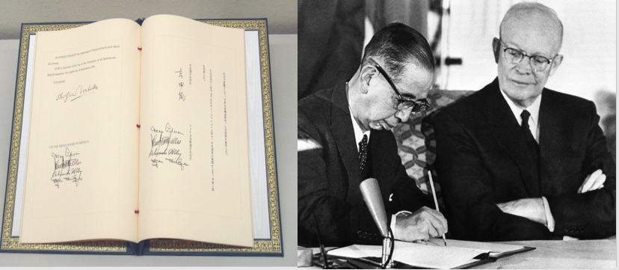  Hiệp ước An ninh Mỹ – Nhật Bản kí năm 1951 nhằm đảm bảo an ninh cho Nhật Bản, tạo nền tảng quan hệ giữa hai nước.  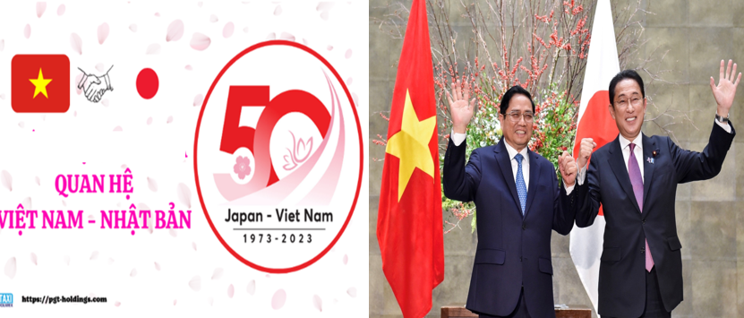  Năm 1956, Nhật Bản bình thường hoá quan hệ ngoại giao với Liên Xô và trở thành thành viên Liên hợp quốc, thiết lập quan hệ ngoại giao với Trung Quốc (1972), Việt Nam Dân chủ Cộng hoà (1973),...  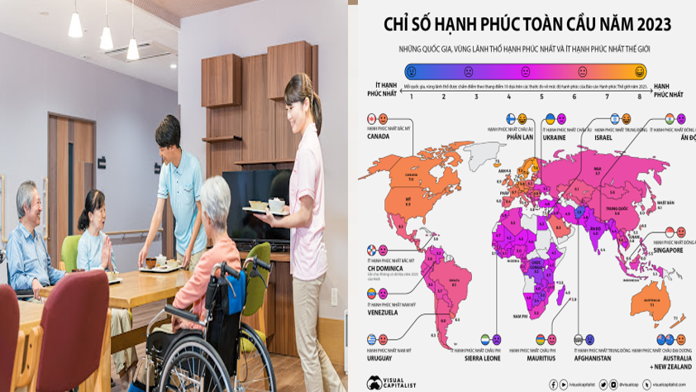  Bước 3. Báo cáo kết quả hoạt động  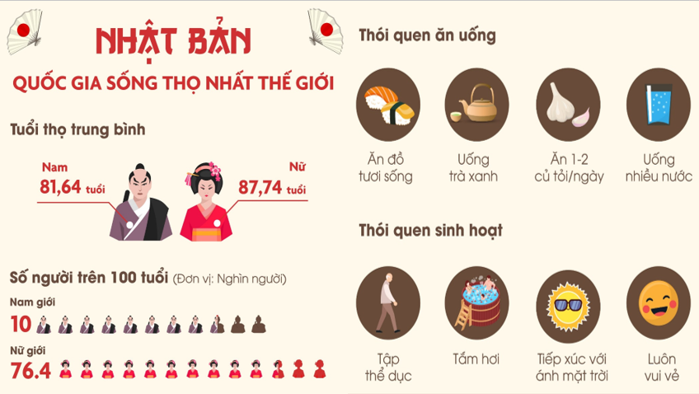  - Nhóm HS lần lượt trả lời các câu hỏi  Sản phẩm dự kiến  NV1,2  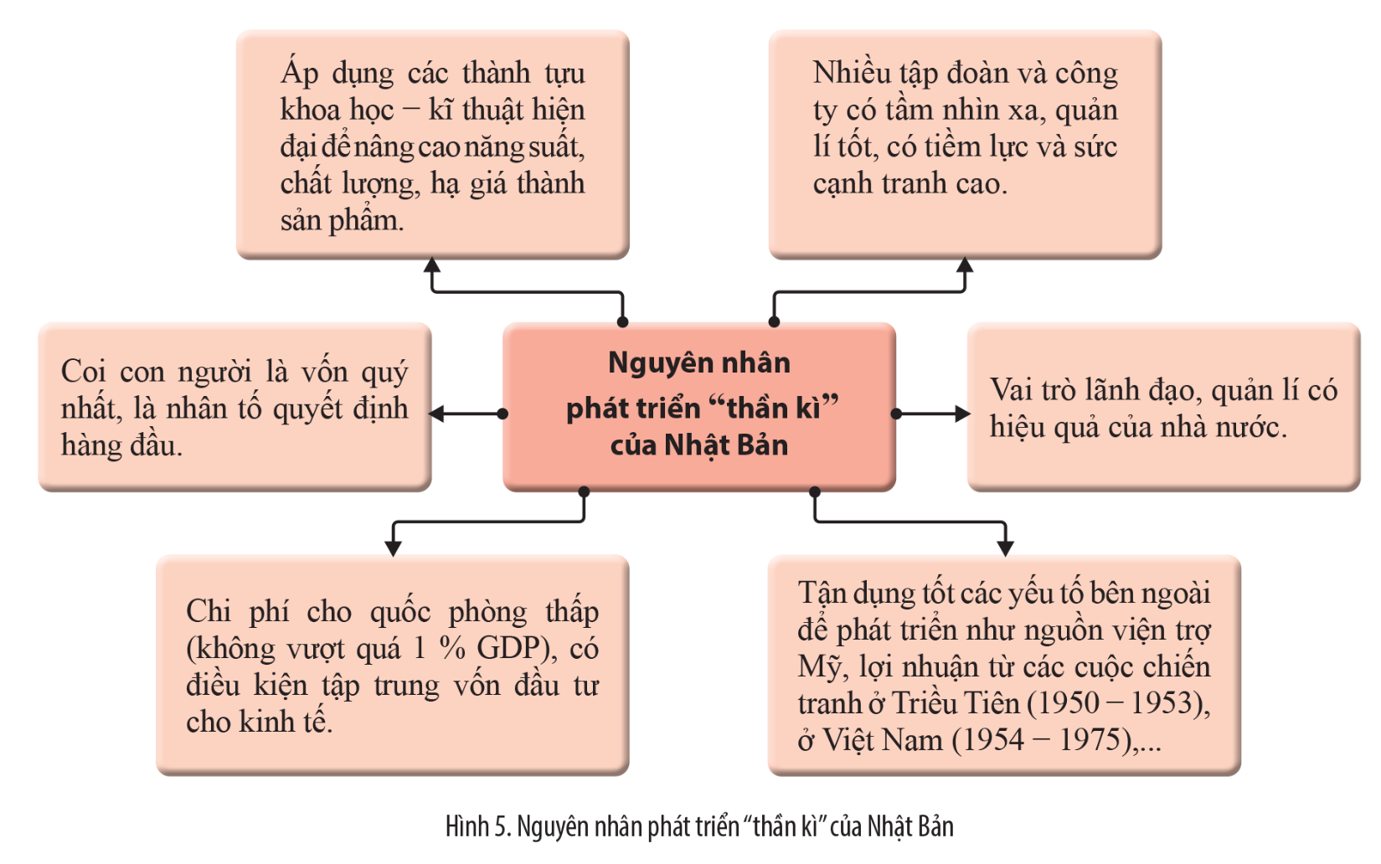  Trong các nguyên nhân trên, nguyên nhân nào quyết định nhất? Vì sao?  Trong các nhân tố dẫn đến sự thành công của Nhật Bản thì yếu tố con người có tính chất quyết định nhất. Vì con người Nhật Bản có lòng tự hào dân tộc, tỉnh cần cù, ý thức tiết kiệm, khả năng tiếp cận khoa học – kĩ thuật,...  Lĩnh vực Nội dung  Đối nội - Chính phủ Nhật Bản tập trung duy trì và bảo vệ chế độ tư bản. - Từ năm 1955 đến năm 2009, Đảng Dân chủ Tự do (LDP) liên tục cầm quyền. Chính phủ chủ trương xây dựng “Nhà nước phúc lợi chung”  Đối ngoại - Nhật Bản chủ trương liên minh chặt chẽ với Mỹ. Hiệp ước an ninh Mỹ - Nhật được kí kết, theo đó Nhật Bản chấp nhận được đặt dưới “chiếc ô” bảo hộ hạt nhân của Mỹ - Kí Hiệp ước hoà bình Xan Phran-xi-xcô (8-9-1951), chấm dứt thời kì chiếm đóng của lực lượng Đồng minh  Xã hội - Tầng lớp trung lưu mới xuất hiện và ngày càng tăng về số lượng trong các thành phố lớn, các trung tâm công nghiệp  Khó khăn Nhật Bản phải đối mặt với nhiều vấn đề xã hội như giá nhà ở tăng cao, ô nhiễm môi trường, dịch bệnh, ùn tắc giao thông,...  Bước 4. Đánh giá kết quả thực hiện nhiệm vụ học tập  HS phân tích, nhận xét, đánh giá kết quả của học sinh.  GV bổ sung phần phân tích nhận xét, đánh giá, kết quả thực hiện nhiệm vụ học tập của học sinh. Chính xác hóa các kiến thức đã hình thành cho học sinh. | I. Nhật Bản sau Chiến tranh thế giới thứ hai (1945-1973)  2. Nhật Bản từ năm 1952 đến năm 1973  a) Tình hình kinh tế  - Từ năm 1960 đến năm 1973 là giai đoạn phát triển “thần kì” của Nhật Bản  - Sự phát triển “thần kì” của Nhật Bản xuất phát từ nhiều nguyên nhân chủ quan và khách quan. Nhân tố quyết định hàng đầu cho sự phát triển kinh tế là yếu tố con người.  b) Tình hình chính trị, xã hội  - Về đối nội: Chính phủ Nhật Bản tập trung duy trì và bảo vệ chế độ tư bản.  - Về đối ngoại: Nhật Bản chủ trương liên minh chặt chẽ với Mỹ  - Về xã hội: Tầng lớp trung lưu mới xuất hiện và ngày càng tăng về số lượng trong các thành phố lớn, các trung tâm công nghiệp.

HOẠT ĐỘNG 3. LUYÊN TẬP
a. Mục tiêu: Nhằm củng cố, hệ thống hóa, hoàn thiện kiến thức mới mà HS đã được lĩnh hội ở hoạt động hình thành kiến thức
b. Nội dung: GV giao nhiệm vụ cho HS trả lời các câu hỏi thông qua trò chơi. Trong quá trình làm việc HS có thể trao đổi với bạn hoặc thầy, cô giáo.
c. Sản phẩm: Câu trả lời của HS
d. Tổ chức thực hiện:
Bước 1: GV giao nhiêm vụ cho HS:
- Giáo viên mời HS tham gia trò chơi:

GV mời 1 HS ngồi ghế nóng để tham gia trò chơi, các HS còn lại có nhiệm vụ hỗ trợ. GV xoay vòng 2 – 3 HS tham gia ngồi ghế nóng để tăng sự hứng thú cho HS
Câu hỏi 1: Tới năm 1968, Nhật Bản vươn lên thành cường quốc thứ mấy trong thế giới tư bản?
A. Đứng đầu
B. Thứ 2
C. Thứ 3
D. Thứ 4
Câu hỏi 2: Nhân tố quyết định hàng đầu cho sự phát triển kinh tế của Nhật Bản đó là:
A. Sự hỗ trợ của mỹ
B. Chi phí cho quốc phòng ít
C. Các công ty Nhật Bản năng động
D. Yếu tố con người
Câu hỏi 3: Về đối ngoại Nhật Bản chủ trương nào sau đây:
A. Liên minh với Trung Quốc
B. Liên minh với Liên Xô
C. Liên minh với ASEAN
D. Liên minh với Mỹ
Câu hỏi 4: Nhật Bản bình thường hóa quan hệ với Việt Nam dân chủ Cộng hòa vào thời gian nào?
A. 1972
B. 1973
C. 1986.
D. 1991
Câu hỏi 5: Giai đoạn nào dưới đây là giai đoạn phát triển ngoạn mục của Nhật Bản
A. 1945 -1952
B. 2000 - nay
C. 1973 - 2000
D. 1952 - 1973
B2: Thực hiện nhiệm vụ
- HS xác định yêu cầu của GV
- GV hướng dẫn cho HS trả lời câu hỏi
B3: Báo cáo kết quả hoạt động
- GV yêu cầu HS trả lời câu hỏi.
- HS trình bày, theo dõi, nhận xét, đánh giá và bổ sung cho bài của bạn (nếu cần).
B4: Kết luận, nhận định: GV nhận xét bài làm của HS.
Sản phẩm dự kiến
CH | 1 | 2 | 3 | 4 | 5
ĐA | B | D | D | B | D
HOẠT ĐỘNG 4. VẬN DỤNG
a. Mục tiêu: Vận dụng kiến thức, kĩ năng đã có để thực hiện nhiệm vụ được giao. Thông qua đó HS rèn luyện khả năng tìm kiếm, tiếp cận và xử lí thông tin từ nhiều nguồn khác nhau, góp phần hình thành và phát triển năng lực tự tìm hiểu lịch sử, tự học lịch sử.
b. Nội dung: GV giao cho HS thực hiện ngoài giờ học trên lớp.
c. Sản phẩm: Bài trả lời theo câu hỏi của giáo viên
d. Tổ chức thực hiện:
Bước 1: GV giao nhiêm vụ 1 cho HS:
Giáo viên giao nhiệm vụ cho HS : Viết bài giới thiệu về một cuốn sách một bộ phim hoặc tư liệu về thời kì tăng trưởng cao về kinh tế (1952-1973) của Nhật Bản. Nêu cảm nghĩ của em về cuốn sách hoặc bộ phim đó.
B2: Thực hiện nhiệm vụ
- GV hướng dẫn các em tìm hiểu yêu cầu của đề.
- HS đọc và xác định yêu cầu của bài tập.
B3: Báo cáo kết quả hoạt động
- GV hướng dẫn các em cách nộp sản phẩm cho GV sau khi hoàn thành.
- HS làm bài tập ra giấy và nộp lại cho GV qua hệ thống CNTT mà GV hướng dẫn.
B4: Kết luận, nhận định (GV)
- Nhận xét ý thức làm bài của HS, nhắc nhở những HS không nộp bài hoặc nộp bài không đúng qui định (nếu có).
- Dặn dò HS những nội dung cần học ở nhà và chuẩn bị cho bài học sau.
******************************
Tiết PPCT: 19
Ngày soạn: 7/1/2025

CHUYÊN ĐỀ 2: NHẬT BẢN: HÀNH TRÌNH LỊCH SỬ TỪ NĂM 1945 ĐẾN NAY ( T3)
I. MỤC TIÊU
1. Về kiến thức:
- Nêu được những chuyển biến của Nhật Bản trong thời kì bị chiếm đóng: quá trình dân chủ hoá, những chuyển biến về kinh tế, xã hội.
- Giải thích được nguyên nhân dẫn đến “sự thần kì” kinh tế của Nhật Bản; phân tích được những nét chính về tình hình chính trị, xã hội Nhật Bản trong những năm 1952-1973.
- Giải thích được nguyên nhân của sự phát triển không ổn định về kinh tế của
Nhật Bản; nêu được những nét chính về tình hình chính trị, xã hội Nhật Bản từ năm 1973 đến năm 2000.
- Trình bày được quả trình cải cách và phục hồi kinh tế của Nhật; phân tích được những chuyển biến về chính trị, xã hội của Nhật Bản những năm đầu thế kỉ XXI.
- Nêu được nhận xét về những bài học thành công của Nhật Bản; sưu tầm và sử dụng tư liệu lịch sử để hiểu về “sự thần kì” kinh tế của Nhật Bản.- Nêu được nhận xét về những bài học thành công của Nhật Bản: nguồn nhân lực; vai trò quan trọng của nhà nước; hệ thống tổ chức quản lí có hiệu quả của các xí nghiệp; truyền thống văn hoá.
2. Về năng lực:
- Năng lực chung:
Giao tiếp và hợp tác: Hiểu rõ nhiệm vụ của nhóm; đánh giá được khả năng của bản thân và tự nhận công việc phù hợp, tương tác tốt với các bạn cùng nhóm.
- Năng lực riêng:
Nhận thức và tư duy lịch sử
+ Biết cách sưu tầm và khai thác được thông tin, hình ảnh, tư liệu tìm hiểu về Nhật Bản từ năm 1945 đến nay trên các lĩnh vực kinh tế, chính trị, xã hội, giáo dục, ngoại giao.
+ Giải thích được nguyên nhân phát triển "thần kì" của Nhật Bản trong những năm 1952-1973 cũng như nguyên nhân của sự phát triển không ổn định về kinh tế của
+ Nhận xét được những bài học thành công của Nhật Bản.
Vận dụng
+ Nêu được mối quan hệ giữa Việt Nam với Nhật Bản. Liên hệ những thành tựu của Nhật Bản để rút ra được những bài học kinh nghiệm đối với Việt Nam.
3. Về phẩm chất:
- Trách nhiệm: Học hỏi những phẩm chất kỉ luật, chăm chỉ, tự giác, coi trọng bản sắc văn hoá của người Nhật, từ đó đem văn hoá truyền thống của nước ta trở thành một trong những động lực quan trọng để phát triển, đảm bảo tính bền vững, lâu dài của dân tộc
II.THIẾT BỊ DẠY HỌC VÀ HỌC LIỆU
1. Giáo viên:
- Máy tính, máy chiếu, micro, bảng hoạt động nhóm, nam châm treo phiếu học tập, bảng nhóm.
- Sách Chuyên đề học tập Lịch sử 12 – bộ sách Cánh diều
- Video, hình ảnh về Nhật Bản từ năm 1945 đến nay.
- Tài liệu tham khảo: Viện Nghiên cứu Đông Bắc Á – Viện Khoa học xã hội Việt Nam, Nhật Bản: Một số vấn đề kinh tế, chính trị nổi bật 2001 – 2020 (Sách chuyên khảo), NXB Từ điển Bách khoa, Hà Nội, 2011;...
2. Học sinh:
- Đọc thông tin trong SCĐ, sưu tầm tư liệu liên quan đến Nhật Bản từ năm 1945 đến nay.
- Tham khảo tư tiệu và trong SCĐ, hoàn thành các phiếu học tập theo yêu cầu của thầy, cô giáo.
III. TIẾN TRÌNH DẠY -HỌC:
HOẠT ĐỘNG 1. KHỞI ĐỘNG
a. Mục tiêu Khơi dậy hứng thú học tập và chuyển giao nhiệm vụ học tập để kết nối vào bài học
b. Nội dung : Xác định các nhiệm vụ, nội họ dung học tập cơ bản của bài
c. Sản phẩm: HS hoàn thành tìm hiểu kiến thức
d. Tổ chức thực hiện:
Bước 1: GV chuyển giao nhiệm vụ học tập.
- Giáo viên yêu cầu HS xem hình ảnh và trả lời câu hỏi:
? Những hình ảnh trên đang nói đến cuộc khủng hoảng nào trong lịch sử?

Bước 2: HS thực hiện nhiệm vụ học tập.
- HS trả lời câu hỏi.
- GV hướng dẫn, theo dõi, hỗ trợ HS nếu cần thiết.
Bước 3: Báo cáo kết quả hoạt động
- GV mời đại diện HS trả lời câu hỏi.
- GV mời HS khác nhận xét, bổ sung.
Bước 4: Đánh giá, chuẩn kiến thức
GV đánh giá, nhận xét, chuẩn kiến thức, bổ sung, chuyển sang nội dung mới.
HOẠT ĐỘNG 2. HÌNH THÀNH KIẾN THỨC MỚI
II. Nhật Bản từ năm 1973 đến nay
a. Mục tiêu:
Giải thích được nguyên nhân của sự phát triển không ổn định về kinh tế của Nhật Bản kể từ sau năm 1973.
b. Nội dung : Học sinh nghiên cứu sách giáo khoa quan sát tranh ảnh, thảo luận nhóm trả lời các câu hỏi của giáo viên
c. Sản phẩm: HS hoàn thành tìm hiểu kiến thức
d. Tổ chức thực hiện:
Hoạt động dạy – học | Sản phẩm dự kiến
Bước 1. Chuyển giao nhiệm vụ học tập  Nhiệm vụ 1: Sự phát triển không ổn định về kinh tế  GV tổ chức cho HS làm việc theo nhóm, Tìm hiểu tư liệu hoàn thành nhiệm vụ học tập sau  Giai đoạn Biểu hiện  Thời kì khủng hoảng (1970-1980)  Thời kì phục hồi  (1980-1990)  Thời kì suy thoái  (1990-2000)  ? nêu nguyên nhân sự phát triển không ổn định của nền kinh tế Nhật Bản từ năm 1973 đến năm 2000?  Nhiệm vụ 2: Tình hình chính trị - xã hội  GV yêu cầu HS thảo luận cặp đôi hoàn thành phiếu học tập sau  Lĩnh vực Nội dung  Đối nội  Đối ngoại  Xã hội  Bước 2. Thực hiện nhiệm vụ học tập  - HS đọc SGK và thực hiện yêu cầu.  - GV khuyến khích học sinh hợp tác với nhau khi thực khi thực hiện nhiệm vụ học tập.  GV cung cấp thông tin tư liệu  Nv1  Để cứu vãn tình thế, từ năm 1974, Chính phủ Nhật Bản đề ra các biện pháp nhằm phục hồi kinh tế, ưu tiên phát triển các ngành tiêu thụ ít năng lượng, tìm ra các nguồn năng lượng mới, phát triển công nghiệp tái chế  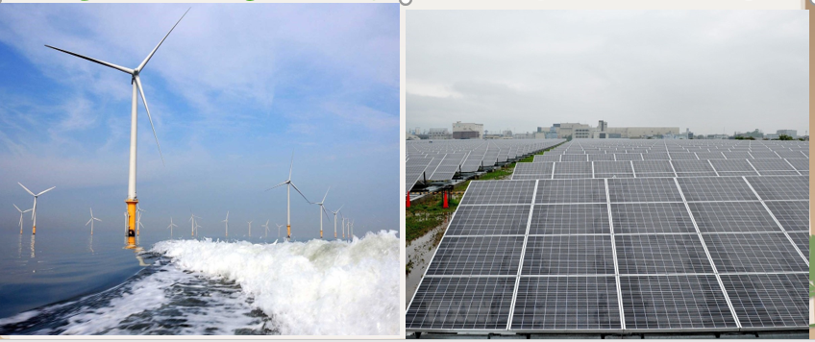  Nhật Bản thay đổi chính sách khoa học – kĩ thuật, chuyển từ tình trạng chủ yếu là mua phát minh sáng chế từ bên ngoài sang quá trình tự sáng tạo.  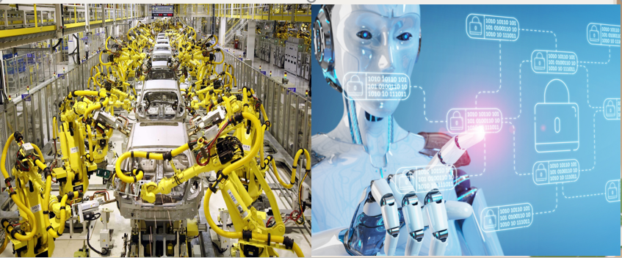  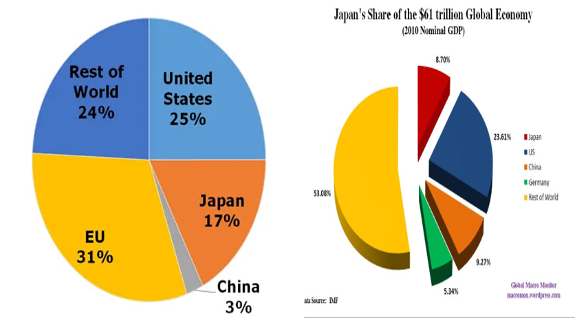  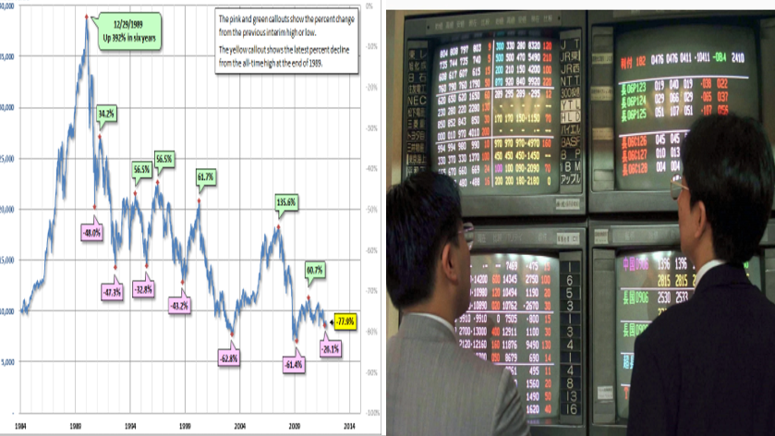  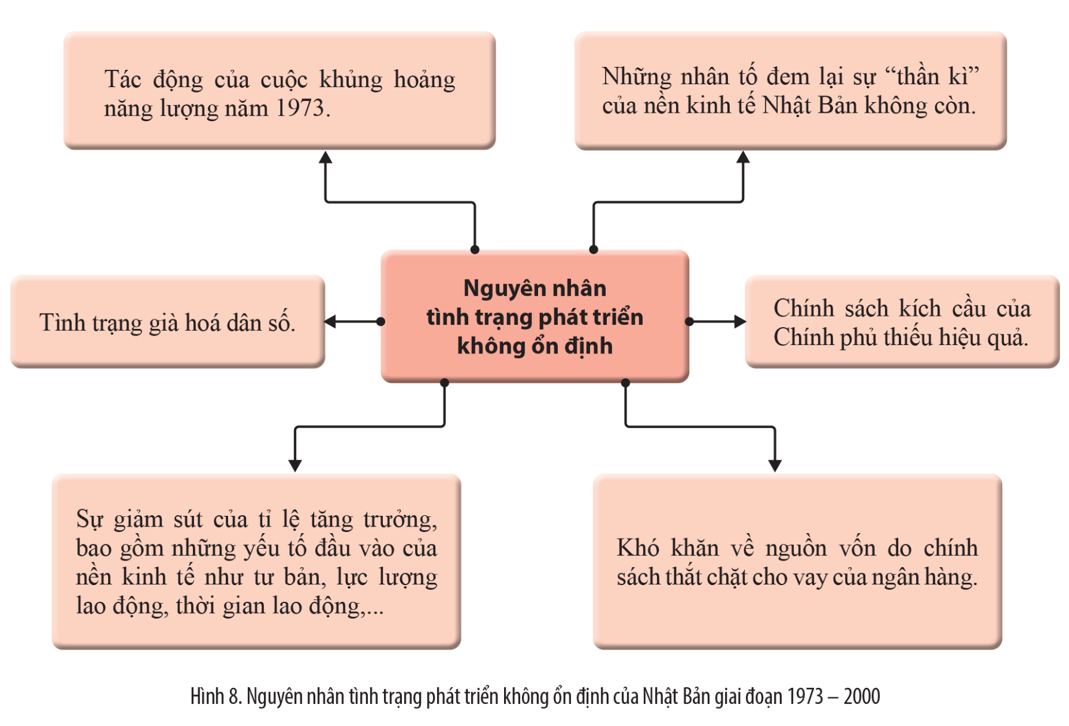  NV2  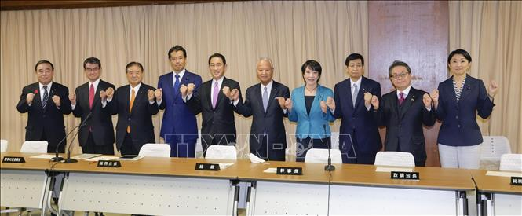  Đảng LDP tiếp tục cầm quyền ở Nhật Bản đề ra nhiều chiến lược phát triển đất nước  Trong phần lớn thời gian của giai đoạn 1973 – 2000, Đảng Dân chủ Tự do tiếp tục khẳng định vai trò của đảng cầm quyền (1973 – 1993, - 1996 – 1998). Chính phủ do LDP cầm quyền để - ra nhiều chiến lược nhằm đưa đất nước vượt qua khó khăn, tiếp tục phát triển và thu được nhiều thành tựu.  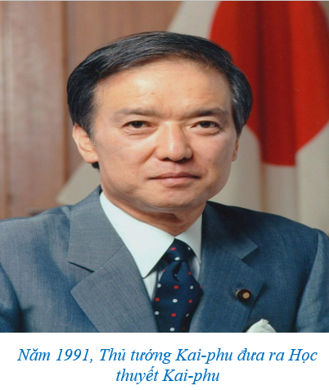  Học thuyết Phu-cư-đa là học thuyết phát triển dựa trên bài phát biểu của Thủ tướng Ta-keo Phu-cư-đa tại Ma-ni-la (Phi-líp-pin) khi đi thăm các nước thành viên ASEAN (năm 1977). Thủ tướng Phu-cư-đa cam kết rằng Nhật Bản sẽ không trở thành một cường quốc quân sự và sẽ xây dựng mối quan hệ bình đẳng, tin cậy “từ trái tim đến trái tim” với các nước Đông Nam Á trên nhiều lĩnh vực.  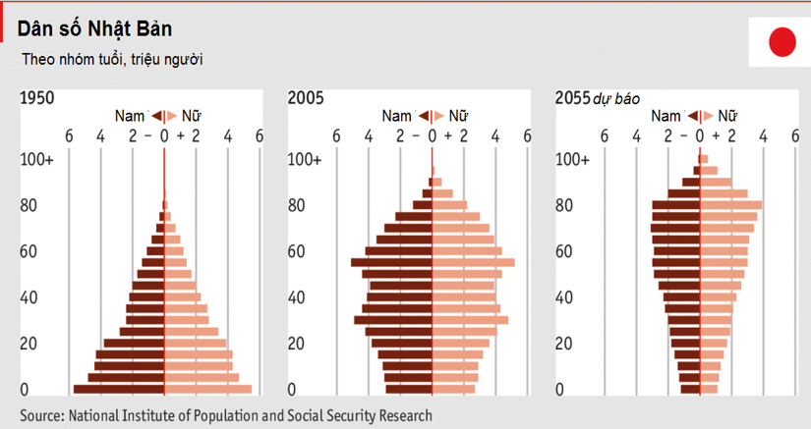  Bước 3. Báo cáo kết quả hoạt động  - Nhóm HS lần lượt trả lời các câu hỏi  Sản phẩm dự kiến  NV1  Giai đoạn Biểu hiện  Thời kì khủng hoảng (1970-1980) - Trong giai đoạn 1973 – 1980, kinh tế Nhật Bản suy thoái - Chính phủ Nhật Bản đưa ra nhiều biện pháp để khắc phục  Thời kì phục hồi (1980-1990) Kinh tế Nhật Bản có sự phục hồi, song phát triển không ổn định, thường gọi là “Thời kì kinh tế bong bóng"  Thời kì suy thoái (1990-2000) Kinh tế Nhật Bản bước vào thời kì trì trệ kéo dài, thường gọi là “Thập niên mất mát”  Nguyên nhân sự phát triển không ổn định của nền kinh tế Nhật Bản từ năm 1973 đến năm 2000 là:  - Những nhân tố đưa lại "sự thần kì” cho nền kinh tế Nhật Bản trong giai đoạn trước không còn, thậm chí một số nhân tố lại trở thành "vật cản” trong xu thế phát triển mới như chế độ làm việc suốt đời, chính sách "đuổi bắt" kĩ thuật tiên tiến,...  - Các biện pháp của Chính phủ Nhật Bản nhằm khắc phục tình trạng suy thoái, kích thích tăng trưởng chưa thực sự hiệu quả và mang tính bền vững.  - Thị trường xuất khẩu của Nhật Bản bị giảm sút; không đủ nguồn vốn đầu tư, đặc biệt sau thời kì "bong bóng vỡ, nhiều ngân hàng Nhật Bản rơi vào tình trạng phá sản.  - Tình trạng già hoá dân số gia tăng, đặc biệt là dân số trong độ tuổi lao động của Nhật Bản.  Nv2  Lĩnh vực Nội dung  Đối nội Trong giai đoạn 1973 – 2000, Đảng Dân chủ Tự do (LDP) tiếp tục cầm quyền ở Nhật Bản.  Đối ngoại - Nhật Bản thực hiện chính sách đối ngoại mới với Học thuyết Phu-cư-đa (1977) và Học thuyết Kai-phu (1991), chủ trương tăng cường mối quan hệ với các nước Đông Nam Á và tổ chức ASEAN.  Xã hội - Đến thập niên 90 của thế kỉ XX, khoảng 90% số dân Nhật Bản được coi là tầng lớp trung lưu. - Sự khủng hoảng của nền kinh tế đã dẫn tới sự hình thành hai nhóm xã hội khác nhau  Bước 4. Đánh giá kết quả thực hiện nhiệm vụ học tập  HS phân tích, nhận xét, đánh giá kết quả của học sinh.  GV bổ sung phần phân tích nhận xét, đánh giá, kết quả thực hiện nhiệm vụ học tập của học sinh. Chính xác hóa các kiến thức đã hình thành cho học sinh. | II. Nhật Bản từ năm 1973 đến nay  1) Thời kì khủng hoảng và điều chỉnh (1973 – 2000)  a.Sự phát triển không ổn định về kinh tế  Trong khoảng ba thập niên cuối thế kỉ XX, Nhật Bản bước vào thời kì không ổn định: khủng hoảng, điều chỉnh, phục hồi rồi lại suy thoái.  - Trong giai đoạn 1973 – 1980, kinh tế Nhật Bản suy thoái  - Trong giai đoạn 1980 – 1990, kinh tế Nhật Bản có sự phục hồi, song phát triển không ổn định  - Trong giai đoạn 1990 – 2000, kinh tế Nhật Bản bước vào thời kì trì trệ kéo dài  b.Tình hình chính trị - xã hội  - Về đối nội: Trong giai đoạn 1973 – 2000, Đảng Dân chủ Tự do (LDP) tiếp tục cầm quyền ở Nhật Bản  - Về đối ngoại: Nhật Bản duy trì liên minh chặt chẽ với Mỹ, tăng cường hợp tác với Tây Âu. Chủ trương tăng cường mối quan hệ với các nước Đông Nam Á và tổ chức ASEAN  - Về xã hội: Sự khủng hoảng của nền kinh tế đã dẫn tới sự hình thành hai nhóm xã hội khác nhau

HOẠT ĐỘNG 3. LUYÊN TẬP
a. Mục tiêu: Nhằm củng cố, hệ thống hóa, hoàn thiện kiến thức mới mà HS đã được lĩnh hội ở hoạt động hình thành kiến thức
b. Nội dung: GV giao nhiệm vụ cho HS trả lời các câu hỏi thông qua trò chơi. Trong quá trình làm việc HS có thể trao đổi với bạn hoặc thầy, cô giáo.
c. Sản phẩm: Câu trả lời của HS
d. Tổ chức thực hiện:
Bước 1: GV giao nhiêm vụ cho HS:
- Giáo viên mời HS tham gia trò chơi:

GV chia lớp làm 4 đội chơi, đội nào có nhiều đáp án đúng và nhanh nhất sẽ giành chiến thằng
Câu hỏi 1: Từ năm 1973 đến năm 1993, Đảng nào tiếp tục cầm quyền ở Nhật Bản,
A. LDP
B. LID
C. LHP
D. LPI
Câu hỏi 2: Thủ tướng nào đưa ra Học thuyết Kai-phu?
A. Kishida
B. Abe Shinzo
C. Fumio
D. Kai-phu
Câu hỏi 3: Nhật Bản với Mỹ đã ra tuyên bố tái khẳng định việc kéo dài vĩnh viễn Hiệp ước An ninh Mỹ – Nhật Bản vào thời gian nào?
A. Tháng 1-1996.
B. Tháng 2-1996.
C. Tháng 3-1996
D. Tháng 4-1996.
Câu hỏi 4: Bước vào thập niên 90 của thế kỷ XX tình hình Nhật Bản như thế nào?
A. Chậm
B. Tăng trưởng
C. Suy thoái
D. Ổn định
B2: Thực hiện nhiệm vụ
- HS xác định yêu cầu của GV
- GV hướng dẫn cho HS trả lời câu hỏi
B3: Báo cáo kết quả hoạt động
- GV yêu cầu HS trả lời câu hỏi.
- HS trình bày, theo dõi, nhận xét, đánh giá và bổ sung cho bài của bạn (nếu cần).
B4: Kết luận, nhận định: GV nhận xét bài làm của HS.
Sản phẩm dự kiến
CH | 1 | 2 | 3 | 4
ĐA | A | D | D | C
HOẠT ĐỘNG 4. VẬN DỤNG
a. Mục tiêu: Vận dụng kiến thức, kĩ năng đã có để thực hiện nhiệm vụ được giao. Thông qua đó HS rèn luyện khả năng tìm kiếm, tiếp cận và xử lí thông tin từ nhiều nguồn khác nhau, góp phần hình thành và phát triển năng lực tự tìm hiểu lịch sử, tự học lịch sử.
b. Nội dung: GV giao cho HS thực hiện ngoài giờ học trên lớp.
c. Sản phẩm: Bài trả lời theo câu hỏi của giáo viên
d. Tổ chức thực hiện:
Bước 1: GV giao nhiêm vụ 1 cho HS:
Giáo viên giao nhiệm vụ cho HS : Viết bài giới thiệu về một cuốn sách một bộ phim hoặc tư liệu về thời kì khủng hoảng và điều chỉnh (1973 – 2000) của Nhật Bản. Nêu cảm nghĩ của em về cuốn sách hoặc bộ phim đó.
B2: Thực hiện nhiệm vụ
- GV hướng dẫn các em tìm hiểu yêu cầu của đề.
- HS đọc và xác định yêu cầu của bài tập.
B3: Báo cáo kết quả hoạt động
- GV hướng dẫn các em cách nộp sản phẩm cho GV sau khi hoàn thành.
- HS làm bài tập ra giấy và nộp lại cho GV qua hệ thống CNTT mà GV hướng dẫn.
B4: Kết luận, nhận định (GV)
- Nhận xét ý thức làm bài của HS, nhắc nhở những HS không nộp bài hoặc nộp bài không đúng qui định (nếu có).
- Dặn dò HS những nội dung cần học ở nhà và chuẩn bị cho bài học sau.
******************************
Tiết PPCT: 20
Ngày soạn: 12/1/2025

CHUYÊN ĐỀ 2: NHẬT BẢN: HÀNH TRÌNH LỊCH SỬ TỪ NĂM 1945 ĐẾN NAY ( T4)
I. MỤC TIÊU
1. Về kiến thức:
- Nêu được những chuyển biến của Nhật Bản trong thời kì bị chiếm đóng: quá trình dân chủ hoá, những chuyển biến về kinh tế, xã hội.
- Giải thích được nguyên nhân dẫn đến “sự thần kì” kinh tế của Nhật Bản; phân tích được những nét chính về tình hình chính trị, xã hội Nhật Bản trong những năm 1952-1973.
- Giải thích được nguyên nhân của sự phát triển không ổn định về kinh tế của
Nhật Bản; nêu được những nét chính về tình hình chính trị, xã hội Nhật Bản từ năm 1973 đến năm 2000.
- Trình bày được quả trình cải cách và phục hồi kinh tế của Nhật; phân tích được những chuyển biến về chính trị, xã hội của Nhật Bản những năm đầu thế kỉ XXI.
- Nêu được nhận xét về những bài học thành công của Nhật Bản; sưu tầm và sử dụng tư liệu lịch sử để hiểu về “sự thần kì” kinh tế của Nhật Bản.- Nêu được nhận xét về những bài học thành công của Nhật Bản: nguồn nhân lực; vai trò quan trọng của nhà nước; hệ thống tổ chức quản lí có hiệu quả của các xí nghiệp; truyền thống văn hoá
2. Về năng lực:
- Năng lực chung:
Giao tiếp và hợp tác: Hiểu rõ nhiệm vụ của nhóm; đánh giá được khả năng của bản thân và tự nhận công việc phù hợp, tương tác tốt với các bạn cùng nhóm.
- Năng lực riêng:
Nhận thức và tư duy lịch sử
+ Biết cách sưu tầm và khai thác được thông tin, hình ảnh, tư liệu tìm hiểu về Nhật Bản từ năm 1945 đến nay trên các lĩnh vực kinh tế, chính trị, xã hội, giáo dục, ngoại giao.
+ Giải thích được nguyên nhân phát triển "thần kì" của Nhật Bản trong những năm 1952-1973 cũng như nguyên nhân của sự phát triển không ổn định về kinh tế của
+ Nhận xét được những bài học thành công của Nhật Bản.
Vận dụng
+ Nêu được mối quan hệ giữa Việt Nam với Nhật Bản. Liên hệ những thành tựu của Nhật Bản để rút ra được những bài học kinh nghiệm đối với Việt Nam.
3. Về phẩm chất:
- Trách nhiệm: Học hỏi những phẩm chất kỉ luật, chăm chỉ, tự giác, coi trọng bản sắc văn hoá của người Nhật, từ đó đem văn hoá truyền thống của nước ta trở thành một trong những động lực quan trọng để phát triển, đảm bảo tính bền vững, lâu dài của dân tộc
II.THIẾT BỊ DẠY HỌC VÀ HỌC LIỆU
1. Giáo viên:
- Máy tính, máy chiếu, micro, bảng hoạt động nhóm, nam châm treo phiếu học tập, bảng nhóm.
- Sách Chuyên đề học tập Lịch sử 12 – bộ sách Cánh diều
- Tài liệu tham khảo: Viện Nghiên cứu Đông Bắc Á – Viện Khoa học xã hội Việt Nam, Nhật Bản: Một số vấn đề kinh tế, chính trị nổi bật 2001 – 2020 (Sách chuyên khảo), NXB Từ điển Bách khoa, Hà Nội, 2011;...
2. Học sinh:
- Đọc thông tin trong SCĐ, sưu tầm tư liệu liên quan đến Nhật Bản từ năm 1945 đến nay.
- Tham khảo tư tiệu và trong SCĐ, hoàn thành các phiếu học tập theo yêu cầu của thầy, cô giáo.
III. TIẾN TRÌNH DẠY -HỌC:
HOẠT ĐỘNG 1. KHỞI ĐỘNG
a. Mục tiêu Khơi dậy hứng thú học tập và chuyển giao nhiệm vụ học tập để kết nối vào bài học
b. Nội dung : Xác định các nhiệm vụ, nội họ dung học tập cơ bản của bài
c. Sản phẩm: HS hoàn thành tìm hiểu kiến thức
d. Tổ chức thực hiện:
Bước 1: GV chuyển giao nhiệm vụ học tập.
- Giáo viên yêu cầu HS xem đoạn video về trí tuệ nhân tạo và trả lời câu hỏi:
? Xem đoạn video và cho biết xã hội siêu thông minh mà Nhật Bản đang hướng tới là gì?
Bước 2: HS thực hiện nhiệm vụ học tập.
- HS trả lời câu hỏi.
- GV hướng dẫn, theo dõi, hỗ trợ HS nếu cần thiết.
Bước 3: Báo cáo kết quả hoạt động
- GV mời đại diện HS trả lời câu hỏi.
- GV mời HS khác nhận xét, bổ sung.
Bước 4: Đánh giá, chuẩn kiến thức
GV đánh giá, nhận xét, chuẩn kiến thức, bổ sung, chuyển sang nội dung mới.
HOẠT ĐỘNG 2. HÌNH THÀNH KIẾN THỨC MỚI
II. Nhật Bản từ năm 1973 đến nay
a. Mục tiêu:
- Trình bày được quá trình cải cách và phục hồi kinh tế của Nhật Bản những năm đầu thế kỉ XXI. Phân tích được những chuyển biến về chính trị, xã hội của Nhật Bản những năm đầu thế kỉ XXI: mặt tích cực, mặt tiêu cực.
b. Nội dung : Học sinh nghiên cứu sách giáo khoa quan sát tranh ảnh, thảo luận nhóm trả lời các câu hỏi của giáo viên
c. Sản phẩm: HS hoàn thành tìm hiểu kiến thức
d. Tổ chức thực hiện:
Hoạt động dạy – học | Sản phẩm dự kiến
Bước 1. Chuyển giao nhiệm vụ học tập  GV tổ chức cho HS làm việc theo nhóm, Tìm hiểu tư liệu hoàn thành nhiệm vụ học tập sau  Lĩnh vực Nội dung  Kinh tế  Chính trị  Xã hội  Bước 2. Thực hiện nhiệm vụ học tập  - HS đọc SGK và thực hiện yêu cầu.  - GV khuyến khích học sinh hợp tác với nhau khi thực khi thực hiện nhiệm vụ học tập.  GV cung cấp thông tin tư liệu  Kinh tế  Từ năm 2002 - 2007, Thủ tướng Côi dư-mi đã đưa ra chính sách tái cơ cấu kinh tế, bước đầu đưa đến những khởi sắc cho nền kinh tế Nhật Bản  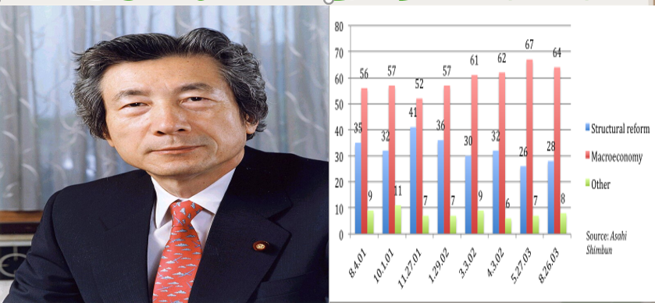  Năm 2012, ông Sin-giô A-bê đã đưa các chính sách kinh tế (còn được gọi là Abenomics) nhằm phục hưng nền kinh tế Nhật Bản sau "hai thập kỉ mất mát".  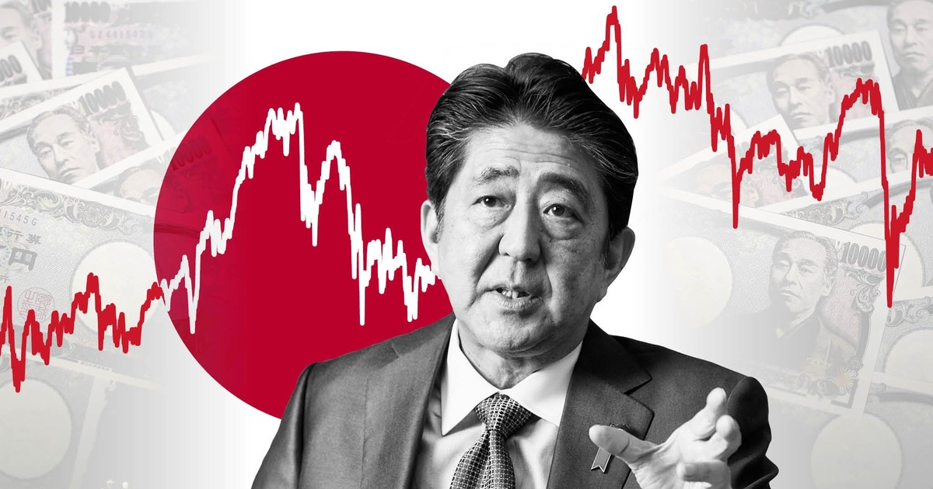  Abenomics có hai phiên bản. Phiên bản Abenomics 1.0 được đưa ra từ tháng 12 - 2012, có ba "mũi tên" nhằm đưa Nhật Bản thoát khỏi tình trạng trì trệ kinh tế: chính sách tài khoả linh hoạt; chính sách nới lỏng tiền tệ; cải cách cấu trúc kinh tế. Phiên bản 2.0 được bắt đầu từ tháng 10 – 2015 với ba trụ cột: tăng trưởng kinh tế; tăng cường các biện pháp hỗ trợ nuôi và sinh con; cải thiện an sinh xã hội  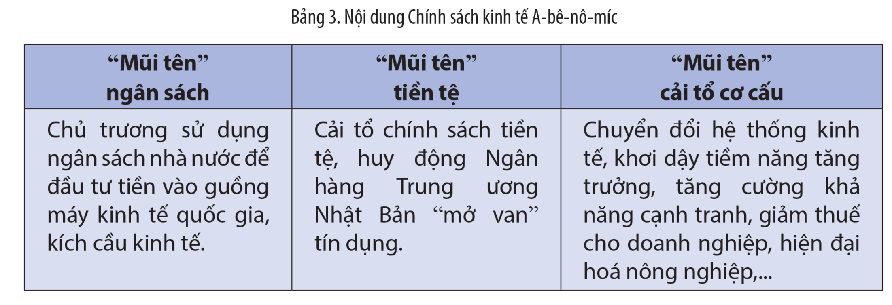  Năm 2001, GDP của Nhật Bản là gần 4 400 tỉ USD, thu nhập bình quân đầu người là 34 400 USD; đến năm 2008, GDP tăng lên 5 100 tỉ USD và thu nhập bình quân đầu người đạt 39 800 USD.  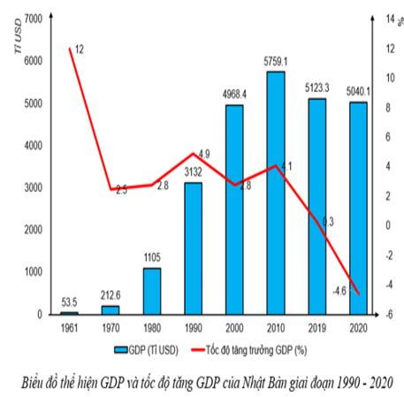  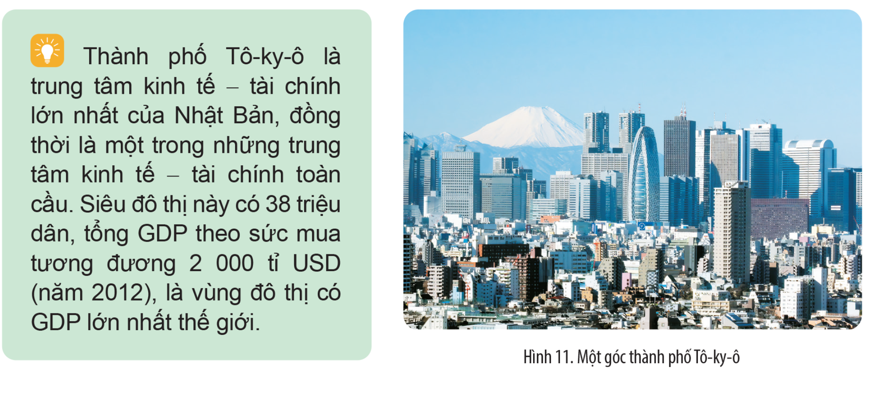  Từ năm 2021, Nhật Bản triển khai nhiều giải pháp phục hồi kinh tế sau đại dịch Covid-19. Năm 2022, GDP của Nhật Bản đứng thứ 3 thế giới  (sau Mỹ và Trung Quốc)  Chính trị  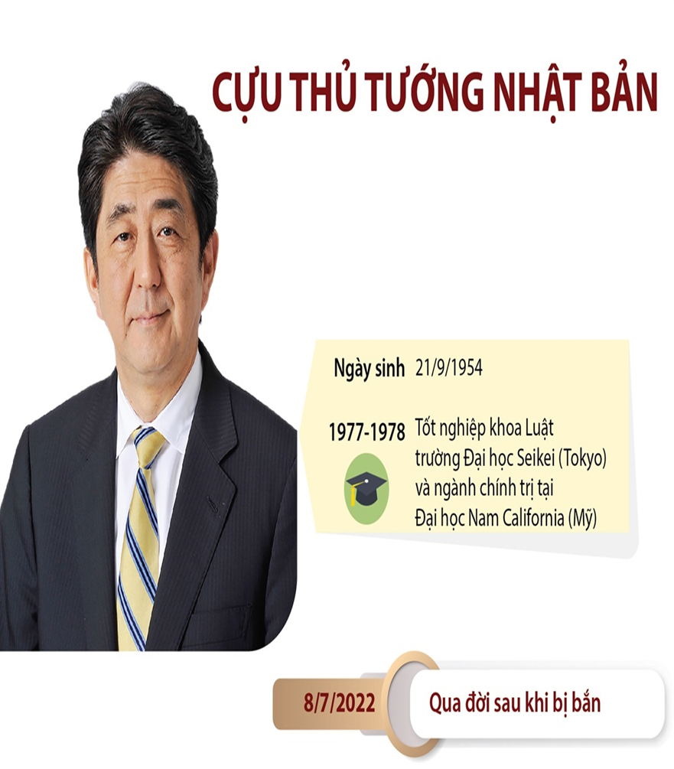  Abe Shinzō là một chính trị gia người Nhật Bản đã giữ chức Thủ tướng Nhật Bản bốn nhiệm kỳ liên tiếp đồng thời là Chủ tịch của Đảng Dân chủ Tự do từ 2012 đến 2020, và trước đó từ 2006 đến 2007. Ông cũng giữ chức Chánh Văn phòng Nội các từ năm 2005 đến 2006 và là Lãnh đạo Phe đối lập năm 2012  Nhật Bản tiến thêm một bước mới trong quá trình khôi phục đầy đủ chức năng của lực lượng quân sự, góp phần nâng cao vai trò của nước này trong việc giữ gìn hoà bình và an ninh quốc tế.  Đối ngoại  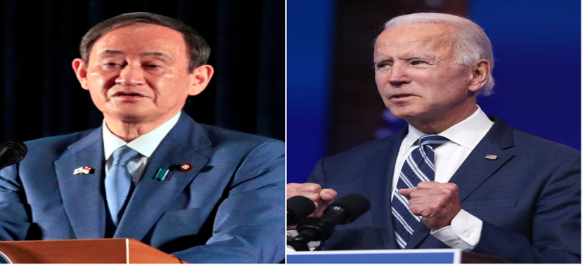  Về đối ngoại, liên minh với Mỹ vẫn được coi là nền tảng trong chính sách đối ngoại của Nhật Bản  Nhật Bản đẩy mạnh chiến lược “trở lại châu Á”, lấy châu Á làm bàn đạp để đưa Nhật Bản trở thành cường quốc chính trị. Nhật Bản cũng tăng cường vai trò của mình trong Liên hợp quốc. Vị thế của Nhật Bản được nâng cao trong các tổ chức, diễn đàn quốc tế và khu vực như WTO, G7, APEC....  Xã hội  Trong những năm đầu thế kỉ XXI, số lượng người nghèo và tỉ lệ thất nghiệp ở Nhật Bản có xu hướng tăng. Nhật Bản cũng đối mặt với tình trạng già hoá và sụt giảm dân số.  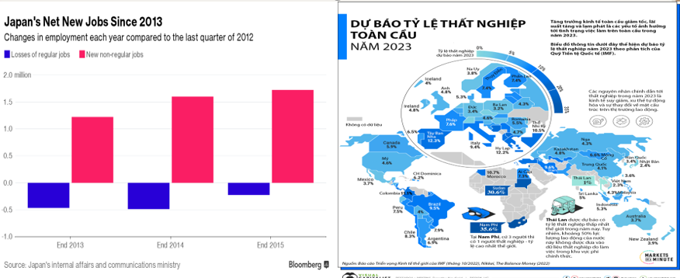  Dân số già hoá và tỉ lệ sinh thấp là thách thức lớn đối với Nhật Bản. Theo dự báo, đến năm 2053, tổng dân số Nhật Bản sẽ giảm xuống dưới 100 triệu người. Đây là mối quan tâm hàng đầu trong xã hội Nhật Bản hiện nay.  Nhật Bản đã công bố xây dựng một xã hội siêu thông minh hay còn gọi là “Xã hội 5.0" vào tháng 1 – 2016. Mục tiêu chính của “Xã hội 5.0” là hướng tới một xã hội lấy người dân làm trung tâm; kết hợp giữa không gian mạng và thế giới thực (không gian vật lí) để tạo ra chất lượng, giá trị, giải quyết các thách thức của xã hội.  Bước 3. Báo cáo kết quả hoạt động  - Nhóm HS lần lượt trả lời các câu hỏi  Sản phẩm dự kiến  Lĩnh vực Nội dung  Kinh tế – Nhật Bản tiến hành hàng loạt cải cách kinh tế, tài chính. Tiêu biểu là cải cách của Chính phủ Côi-du-mi giai đoạn 2001 - 2006 và cải cách của Chính phủ Sin-dô A-bê giai đoạn 2012 - 2020 – Việc thực thi Chính sách kinh tế A-bê-nô-míc đã giúp nhiều tập đoàn, công ty lớn của Nhật Bản tiếp tục tăng trưởng – Năm 2013, tăng trưởng GDP là 2,01%. Năm 2019, tăng trưởng GDP chỉ đạt 0,3%.  Chính trị - Tháng 8-2009, Nhật Bản trải qua một “cơn động đất chính trị” khi Đảng Dân chủ (DPJ) giành chiến thắng áp đảo trước Đảng Dân chủ Tự do (LDP). - Trong lĩnh vực an ninh - quốc phòng, mở rộng hoạt động cho Lực lượng phòng vệ Nhật Bản - Về đối ngoại, liên minh với Mỹ vẫn được coi là nền tảng trong chính sách đối ngoại của Nhật Bản. - Nhật Bản cũng tăng cường vai trò của mình trong Liên hợp quốc. Vị thế của Nhật Bản được nâng cao trong các tổ chức, diễn đàn quốc tế và khu vực như WTO, G7, APEC,...  Xã hội - Trong những năm đầu thế kỉ XXI, số lượng người nghèo và tỉ lệ thất nghiệp ở Nhật Bản có xu hướng tăng - Nhật Bản cũng đối mặt với tình trạng già hoá và sụt giảm dân số. Tỉ lệ sinh thấp và dân số già là những nhân tố gây áp lực nặng nề về nguồn nhân lực cho nền kinh tế.  Bước 4. Đánh giá kết quả thực hiện nhiệm vụ học tập  HS phân tích, nhận xét, đánh giá kết quả của học sinh.  GV bổ sung phần phân tích nhận xét, đánh giá, kết quả thực hiện nhiệm vụ học tập của học sinh. Chính xác hóa các kiến thức đã hình thành cho học sinh. | II. Nhật Bản từ năm 1973 đến nay  2. Nhật Bản những năm đầu thế kỉ XXI  a) Cải cách và quá trình phục hồi kinh tế  - Trước tình hình suy thoái, Chính phủ Nhật Bản đã có những chính sách quan trọng để cải cách và phục hồi nền kinh tế.  + Cải cách của Chính phủ Côi-du-mi giai đoạn 2001 - 2006 và cải cách của Chính phủ Sin-dô A-bê giai đoạn 2012 - 2020  + Việc thực thi Chính sách kinh tế A-bê-nô-míc đã giúp nhiều tập đoàn, công ty lớn của Nhật Bản tiếp tục tăng trưởng.  + Năm 2013, tăng trưởng GDP là 2,01%. Năm 2019, tăng trưởng GDP chỉ đạt 0,3%.  b.Những chuyển biến về chính trị – xã hội  - Trong hơn hai thập niên đầu thế kỉ XXI, chính trường Nhật Bản có nhiều chuyển biến.  - Trong bối cảnh quốc tế mới, Chính phủ Nhật Bản vẫn duy trì quan hệ mật thiết với các nước lớn; đồng thời, thực hiện chủ trương chiến lược hướng mạnh đến châu Á.  - Nhật Bản vẫn phải đối diện với tình trạng thiếu hụt lao động có kĩ năng, đặc biệt là trong các ngành kĩ thuật và công nghệ; tỉ lệ sinh con thấp nhất thế giới, dân số "già hoá, gánh nặng an sinh xã hội lớn,...

HOẠT ĐỘNG 3. LUYÊN TẬP
a. Mục tiêu: Nhằm củng cố, hệ thống hóa, hoàn thiện kiến thức mới mà HS đã được lĩnh hội ở hoạt động hình thành kiến thức
b. Nội dung: GV giao nhiệm vụ cho HS trả lời các câu hỏi thông qua trò chơi. Trong quá trình làm việc HS có thể trao đổi với bạn hoặc thầy, cô giáo.
c. Sản phẩm: Câu trả lời của HS
d. Tổ chức thực hiện:
Bước 1: GV giao nhiêm vụ cho HS:
- Giáo viên mời HS tham gia trò chơi:
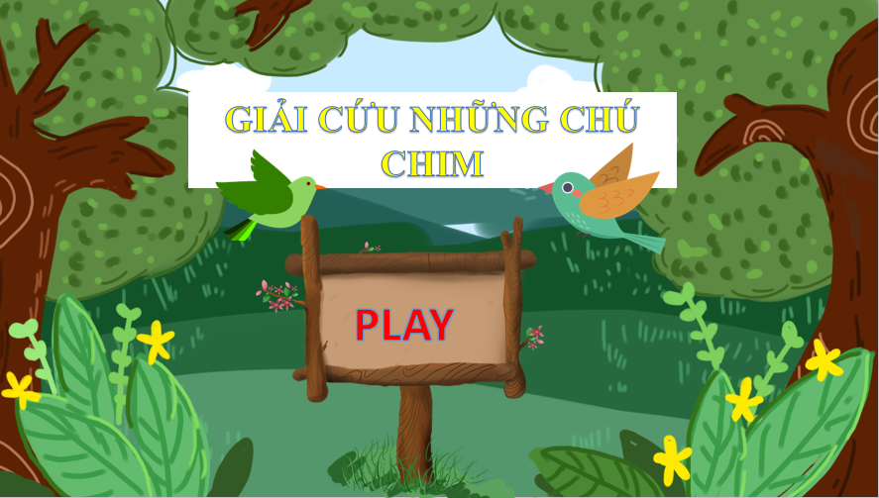
GV chia lớp làm 4 đội chơi, đội nào có nhiều đáp án đúng và nhanh nhất sẽ giành chiến thằng
Câu hỏi 1: Từ năm 2002- 2007 thủ tướng nào đã đưa ra chính sách tái cơ cấu kinh tế đưa đến những khởi sắc cho nền kinh tế Nhật Bản
A. Côi dư-mi
B. LSin-giô A-bê
C. Suga Yoshihide
D. Koizumi Junichiro
Câu hỏi 2: Năm 2012, Ai đã đưa các chính sách kinh tế (còn được gọi là Abenomics) nhằm phục hưng nền kinh tế Nhật Bản sau "hai thập kỉ mất mát".
A. Côi dư-mi
B. Koizumi Junichiro
C. Suga Yoshihide
D. Sin-giô A-bê
Câu hỏi 3: Năm 2022, GDP của Nhật Bản đứng thứ mấy thế giới
A. 1
B. 2
C. 3
D. 4.
Câu hỏi 4: Nhật Bản luôn coi quan hệ đồng minh với nước nào là mối quan hệ quan trọng và hợp tác chặt chẽ để giải quyết nhiều vấn đề trong quan hệ quốc tế.
A. Hàn Quốc
B. Trung Quốc
C. Mỹ
D. Nga
Câu hỏi 5: Nhật Bản đã công bố xây dựng một xã hội siêu thông minh hay còn gọi là “Xã hội 5.0” vào thời gian nào?
A. Tháng 1 – 2016
B. Tháng 1 – 2017
C. Tháng 1 – 2018
D. Tháng 1 – 2019
B2: Thực hiện nhiệm vụ
- HS xác định yêu cầu của GV
- GV hướng dẫn cho HS trả lời câu hỏi
B3: Báo cáo kết quả hoạt động
- GV yêu cầu HS trả lời câu hỏi.
- HS trình bày, theo dõi, nhận xét, đánh giá và bổ sung cho bài của bạn (nếu cần).
B4: Kết luận, nhận định: GV nhận xét bài làm của HS.
Sản phẩm dự kiến
CH | 1 | 2 | 3 | 4 | 5
ĐA | A | D | B | C | A
HOẠT ĐỘNG 4. VẬN DỤNG
a. Mục tiêu: Vận dụng kiến thức, kĩ năng đã có để thực hiện nhiệm vụ được giao. Thông qua đó HS rèn luyện khả năng tìm kiếm, tiếp cận và xử lí thông tin từ nhiều nguồn khác nhau, góp phần hình thành và phát triển năng lực tự tìm hiểu lịch sử, tự học lịch sử.
b. Nội dung: GV giao cho HS thực hiện ngoài giờ học trên lớp.
c. Sản phẩm: Bài trả lời theo câu hỏi của giáo viên
d. Tổ chức thực hiện:
Bước 1: GV giao nhiêm vụ 1 cho HS:
Giáo viên giao nhiệm vụ cho HS : Viết bài giới thiệu về một cuốn sách một bộ phim hoặc tư liệu về tình hình Nhật Bản những năm đầu thế kỉ XXI. Nêu cảm nghĩ của em về cuốn sách hoặc bộ phim đó.
B2: Thực hiện nhiệm vụ
- GV hướng dẫn các em tìm hiểu yêu cầu của đề.
- HS đọc và xác định yêu cầu của bài tập.
B3: Báo cáo kết quả hoạt động
- GV hướng dẫn các em cách nộp sản phẩm cho GV sau khi hoàn thành.
- HS làm bài tập ra giấy và nộp lại cho GV qua hệ thống CNTT mà GV hướng dẫn.
B4: Kết luận, nhận định (GV)
- Nhận xét ý thức làm bài của HS, nhắc nhở những HS không nộp bài hoặc nộp bài không đúng qui định (nếu có).
- Dặn dò HS những nội dung cần học ở nhà và chuẩn bị cho bài học sau.

******************************
Tiết PPCT: 21
Ngày soạn: 22/1/2025
CHUYÊN ĐỀ 2: NHẬT BẢN: HÀNH TRÌNH LỊCH SỬ TỪ NĂM 1945 ĐẾN NAY ( T5)
I. MỤC TIÊU
1. Về kiến thức:
- Nêu được những chuyển biến của Nhật Bản trong thời kì bị chiếm đóng: quá trình dân chủ hoá, những chuyển biến về kinh tế, xã hội.
- Giải thích được nguyên nhân dẫn đến “sự thần kì” kinh tế của Nhật Bản; phân tích được những nét chính về tình hình chính trị, xã hội Nhật Bản trong những năm 1952-1973.
- Giải thích được nguyên nhân của sự phát triển không ổn định về kinh tế của
Nhật Bản; nêu được những nét chính về tình hình chính trị, xã hội Nhật Bản từ năm 1973 đến năm 2000.
- Trình bày được quả trình cải cách và phục hồi kinh tế của Nhật; phân tích được những chuyển biến về chính trị, xã hội của Nhật Bản những năm đầu thế kỉ XXI.
- Nêu được nhận xét về những bài học thành công của Nhật Bản; sưu tầm và sử dụng tư liệu lịch sử để hiểu về “sự thần kì” kinh tế của Nhật Bản.- Nêu được nhận xét về những bài học thành công của Nhật Bản: nguồn nhân lực; vai trò quan trọng của nhà nước; hệ thống tổ chức quản lí có hiệu quả của các xí nghiệp; truyền thống văn hoá
2. Về năng lực:
- Năng lực chung:
Giao tiếp và hợp tác: Hiểu rõ nhiệm vụ của nhóm; đánh giá được khả năng của bản thân và tự nhận công việc phù hợp, tương tác tốt với các bạn cùng nhóm.
- Năng lực riêng:
Nhận thức và tư duy lịch sử
+ Biết cách sưu tầm và khai thác được thông tin, hình ảnh, tư liệu tìm hiểu về Nhật Bản từ năm 1945 đến nay trên các lĩnh vực kinh tế, chính trị, xã hội, giáo dục, ngoại giao.
+ Giải thích được nguyên nhân phát triển "thần kì" của Nhật Bản trong những năm 1952-1973 cũng như nguyên nhân của sự phát triển không ổn định về kinh tế của
+ Nhận xét được những bài học thành công của Nhật Bản.
Vận dụng
+ Nêu được mối quan hệ giữa Việt Nam với Nhật Bản. Liên hệ những thành tựu của Nhật Bản để rút ra được những bài học kinh nghiệm đối với Việt Nam.
3. Về phẩm chất:
- Trách nhiệm: Học hỏi những phẩm chất kỉ luật, chăm chỉ, tự giác, coi trọng bản sắc văn hoá của người Nhật, từ đó đem văn hoá truyền thống của nước ta trở thành một trong những động lực quan trọng để phát triển, đảm bảo tính bền vững, lâu dài của dân tộc
II.THIẾT BỊ DẠY HỌC VÀ HỌC LIỆU
1. Giáo viên:
- Máy tính, máy chiếu, micro, bảng hoạt động nhóm, nam châm treo phiếu học tập, bảng nhóm.
- Sách Chuyên đề học tập Lịch sử 12 – bộ sách Cánh diều
- Video, hình ảnh về Nhật Bản từ năm 1945 đến nay.
- Tài liệu tham khảo: Viện Nghiên cứu Đông Bắc Á – Viện Khoa học xã hội Việt Nam, Nhật Bản: Một số vấn đề kinh tế, chính trị nổi bật 2001 – 2020 (Sách chuyên khảo), NXB Từ điển Bách khoa, Hà Nội, 2011;...
2. Học sinh:
- Đọc thông tin trong SCĐ, sưu tầm tư liệu liên quan đến Nhật Bản từ năm 1945 đến nay.
- Tham khảo tư tiệu và trong SCĐ, hoàn thành các phiếu học tập theo yêu cầu của thầy, cô giáo.
III. TIẾN TRÌNH DẠY -HỌC:
HOẠT ĐỘNG 1. KHỞI ĐỘNG
a. Mục tiêu Khơi dậy hứng thú học tập và chuyển giao nhiệm vụ học tập để kết nối vào bài học
b. Nội dung : Xác định các nhiệm vụ, nội họ dung học tập cơ bản của bài
c. Sản phẩm: HS hoàn thành tìm hiểu kiến thức
d. Tổ chức thực hiện:
Bước 1: GV chuyển giao nhiệm vụ học tập.
- Giáo viên yêu cầu HS xem hình ảnh và trả lời câu hỏi:
? Quan sát hình và cho biết 5 văn hóa truyền thống của Nhật Bản
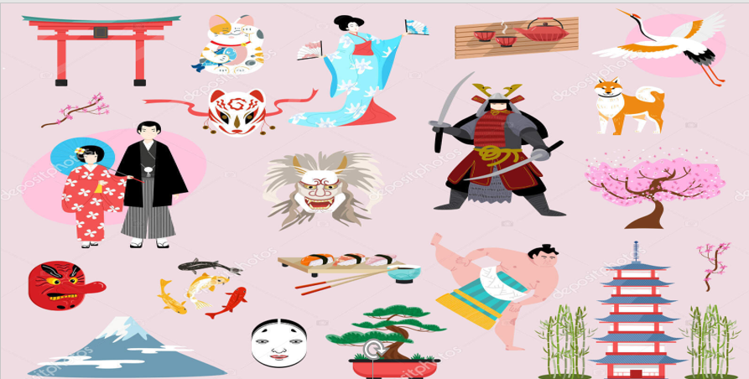
Bước 2: HS thực hiện nhiệm vụ học tập.
- HS trả lời câu hỏi.
- GV hướng dẫn, theo dõi, hỗ trợ HS nếu cần thiết.
Bước 3: Báo cáo kết quả hoạt động
- GV mời đại diện HS trả lời câu hỏi.
- GV mời HS khác nhận xét, bổ sung.
Bước 4: Đánh giá, chuẩn kiến thức
GV đánh giá, nhận xét, chuẩn kiến thức, bổ sung, chuyển sang nội dung mới.
HOẠT ĐỘNG 2. HÌNH THÀNH KIẾN THỨC MỚI
III. Bài học thành công từ lịch sử Nhật Bản
a. Mục tiêu:
N- Nêu được nhận xét về những bài học thành công của Nhật Bản: nguồn nhân lực; vai trò quan trọng của nhà nước; hệ thống tổ chức quản lí có hiệu quả của các xí nghiệp; truyền thống văn hoá.
b. Nội dung : Học sinh nghiên cứu sách giáo khoa quan sát tranh ảnh, thảo luận nhóm trả lời các câu hỏi của giáo viên
c. Sản phẩm: HS hoàn thành tìm hiểu kiến thức
d. Tổ chức thực hiện:
Hoạt động dạy – học | Sản phẩm dự kiến
Bước 1. Chuyển giao nhiệm vụ học tập  Nhiệm vụ 1  GV tổ chức cho HS làm việc theo nhóm, vẽ sơ đồ tư duy về những bài học thành công từ lịch sử Nhật Bản  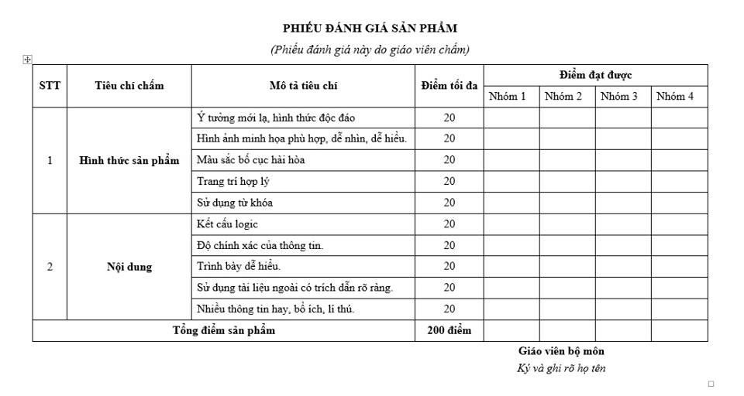  Nhiệm vụ 2  Hoàn thành phiếu học tập  Bài học đưa đến thành công của Nhật Bản Nội dung  Nhân tố con người  Vai trò của Nhà nước  Hệ thống tổ chức, quản lí sản xuất  Truyền thống lịch sử, văn hoá  Bước 2. Thực hiện nhiệm vụ học tập  - HS đọc SGK và thực hiện yêu cầu.  - GV khuyến khích học sinh hợp tác với nhau khi thực khi thực hiện nhiệm vụ học tập.  GV cung cấp thông tin tư liệu  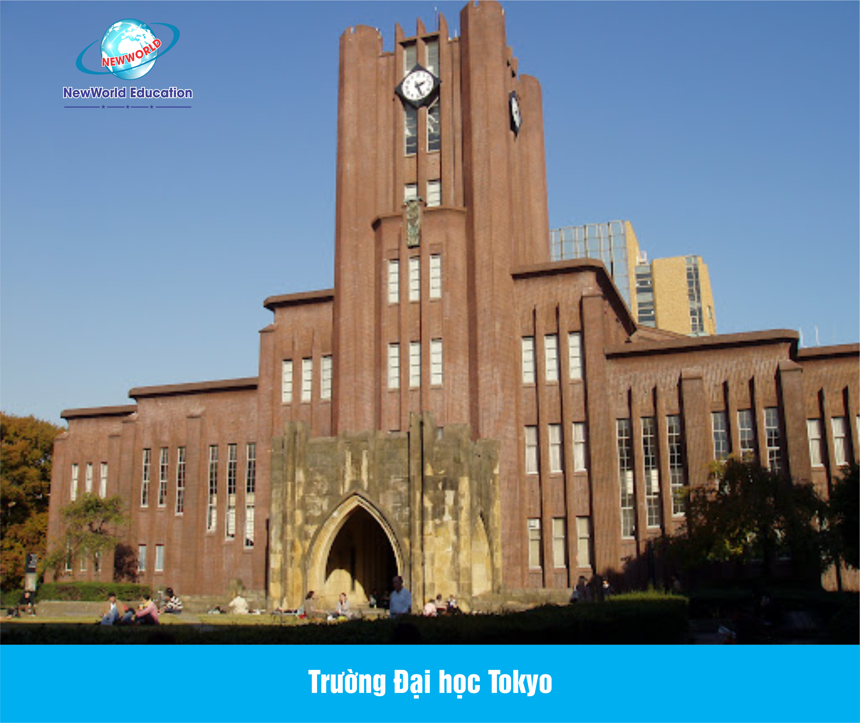  Kế thừa nền giáo dục thời kì Minh Trị Duy tân, từ sau năm 1945, Nhật Bản đã đầu tư mạnh mẽ vào giáo dục. Nhật Bản là một trong những quốc gia phát triển với tỉ lệ mù chữ ở mức thấp nhất thế giới, tỉ lệ sinh viên học đại học, cao đẳng ở mức cao so với các quốc gia châu Á khác.  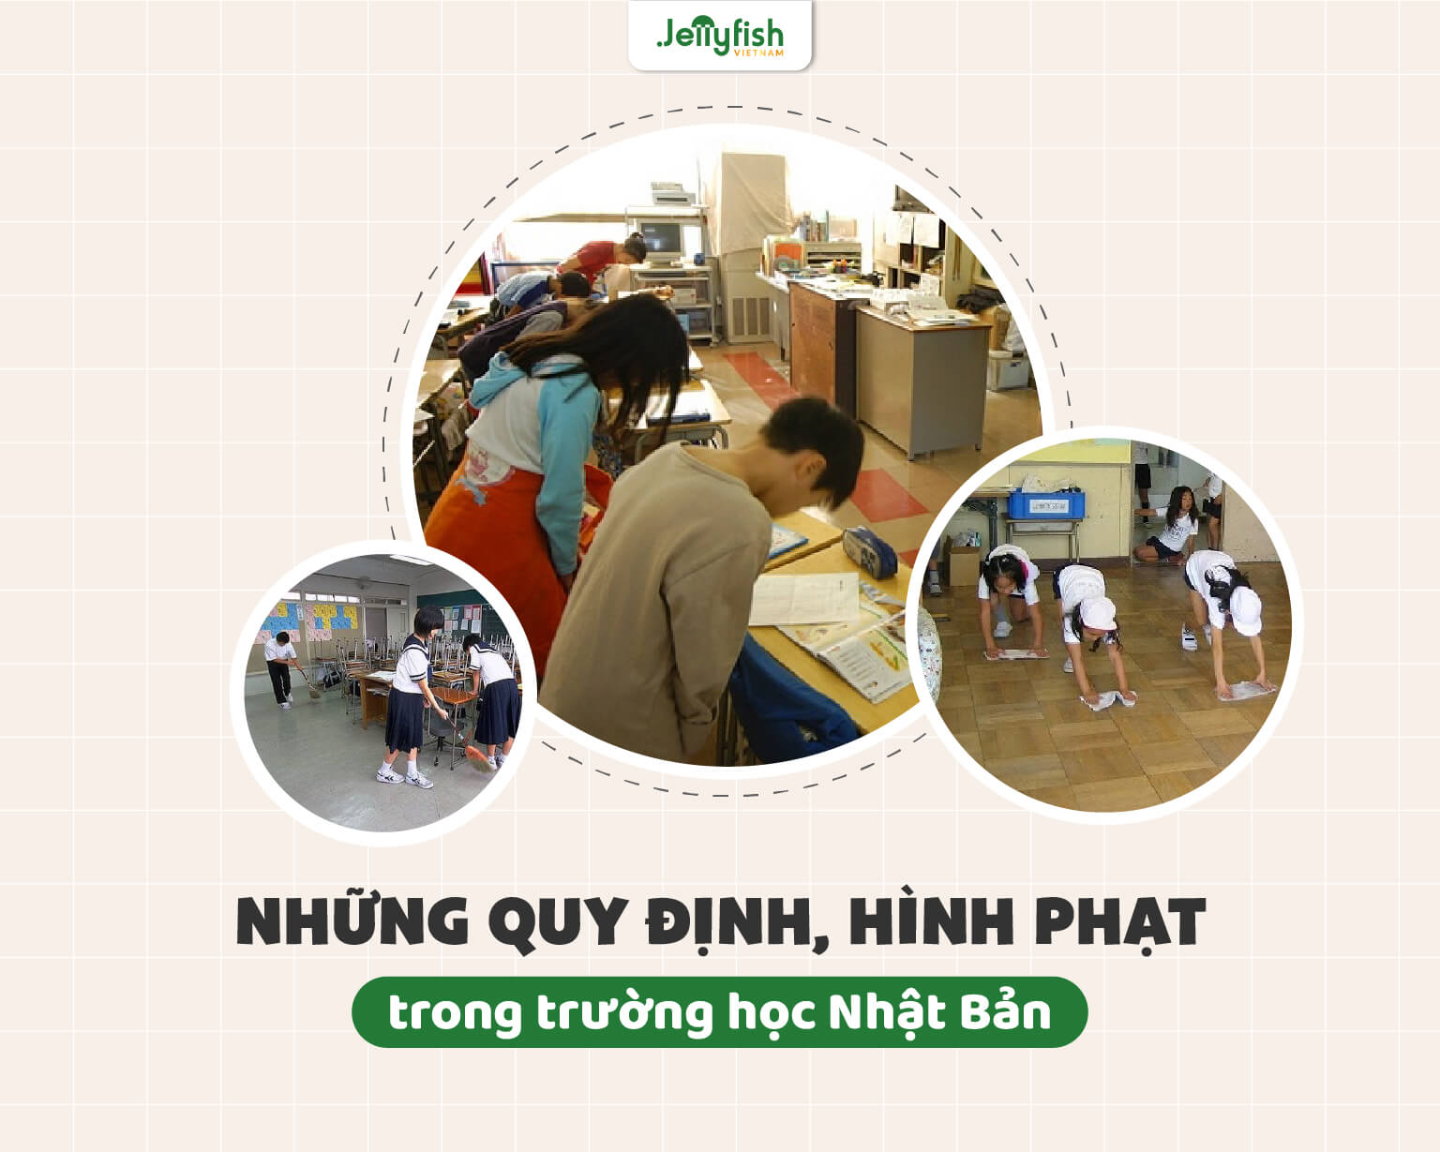  Giáo dục Nhật Bản đã rèn luyện tinh thần kỉ luật, ý thức tự lập cho học sinh ngay từ nhỏ. Người Nhật tin rằng, nếu giáo dục tính kỉ luật cho một thế hệ trẻ em hôm nay thì trong tương lai sẽ có một thế hệ nhân tài trưởng thành với “kỉ luật thép", có khả năng đóng góp to lớn cho đất nước. Trong công việc, tinh thần kỉ luật cũng được rèn luyện một cách bài bản và kĩ lưỡng như tôn trọng luật lệ và nguyên tắc, quản lí thời gian, tuân thủ quy trình làm việc, sự hợp tác và phối hợp, dám chịu trách nhiệm,...  Điều làm nên sự thành công của nhà nước chính là các nhà lãnh đạo trong bộ máy đó. Thời kì phát triển thần kì, các lãnh đạo nhà nước Nhật Bản được đánh giá có tinh thần trách nhiệm, nhãn quan nhạy bén; quan chức tài năng, thanh liêm, có tinh thần dân tộc. Câu chuyện kể về nhà chính trị kiệt xuất I-kê-đa Hai-a-tô khi còn là Bộ trưởng Bộ Tài chính, dẫn đoàn quan chức công du ở Mỹ vào năm 1958. Để tiết kiệm, đoàn chỉ thuê khách sạn loại trung bình, 2 – 3 người ở chung một phòng (kể cả Bộ trưởng), ban ngày gặp chính khách Mỹ, tối về cùng ngồi bàn về chiến lược, không có bàn ghế họ phải ngồi trên giường để trò chuyện    Phương thức quản trị của các công ty Nhật Bản là chế độ làm việc trọn đời và chế độ phúc lợi, thăng tiến theo thâm niên.  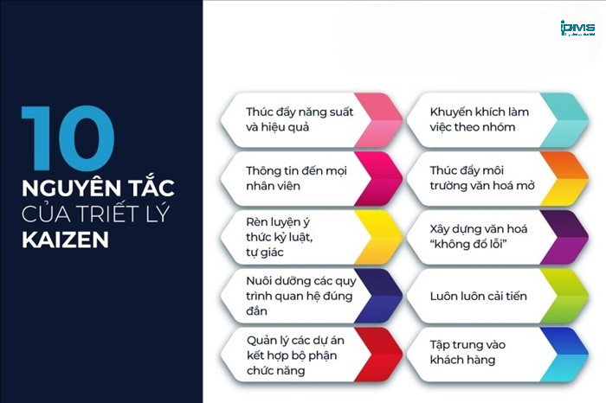  Triết lí quản lí Kai-gien (cải tiến liên tục thành công) của người Nhật đã được áp dụng rộng rãi và thành công tại các công ty Nhật trong vòng hơn 50 năm qua. Bí quyết cải tiến liên tục của kĩ sư Nhật Bản đã đưa đến thành công của các sản phẩm và tạo ra thương hiệu “đổi mới hàng đầu" như Honda, Nissan, Toyota, Sony, Sanyo, Hitachi,...  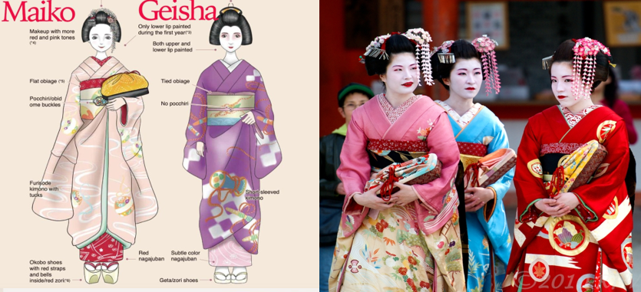  Các giá trị văn hoá truyền thống được lưu truyền qua giáo dục ở mức độ cao, tạo nền tảng đạo đức xã hội Nhật Bản. Người Nhật biết dung hoà bản sắc về tôn giáo, tín ngưỡng; duy trì thuyết duy linh Thần đạo, quan niệm duy cảm với tự nhiên,...  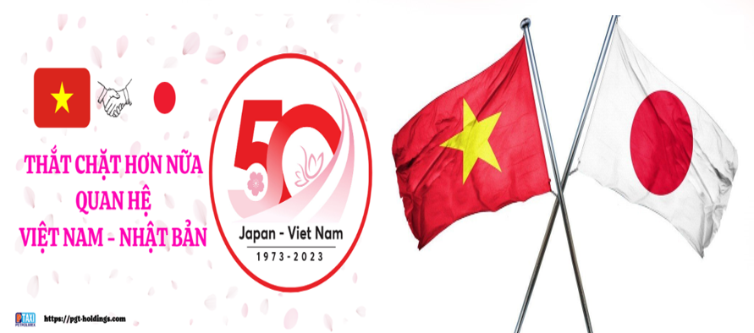  Chùa Cầu là cây cầu gỗ dài 18m bắt qua một con rạch nhỏ chảy vào sông Hoài đó nha. Cầu được các thương nhân Nhật Bản góp tiền xây dựng vào thế kỷ 17 với hy vọng sẽ mang lại bình an cả ba quốc gia Ấn Độ, Nhật Bản, Việt Nam. Vì thế, cầu còn có tên là Cầu Nhật Bản. Một tên gọi khác ít được biết đến hơn là Lai Viễn Kiều do chúa Nguyễn Phúc Chu đặt khi đến thăm Hội An vào năm 1719 với ý nghĩa là “Cầu đón khách phương xa”.  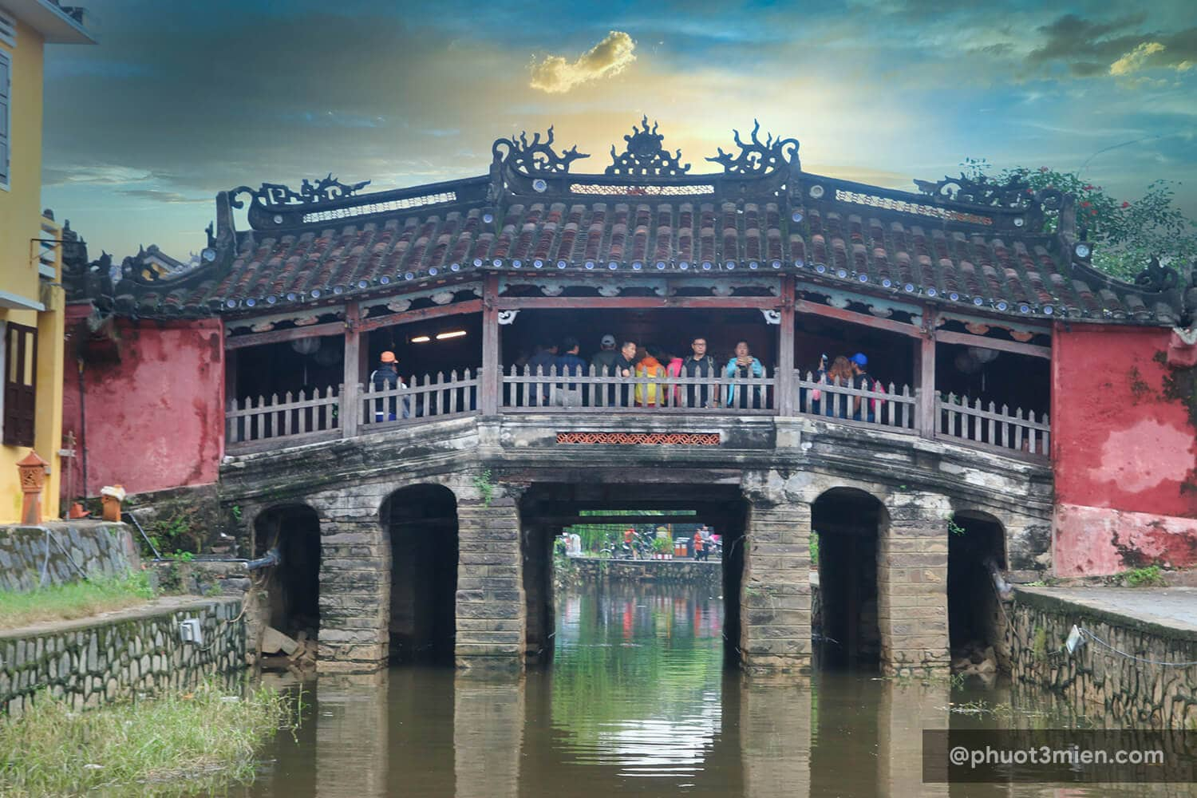  Lãnh đạo cấp cao hai nước duy trì thường xuyên các chuyến thăm và tiếp xúc tại các diễn đàn quốc tế và khu vực, nổi bật là 12 lần Thủ tướng Nhật Bản thăm Việt Nam và 21 lần Thủ tướng Chính phủ Việt Nam thăm Nhật Bản; 2 lần Chủ tịch Hạ viện và 2 lần Chủ tịch Thượng viện Nhật Bản thăm Việt Nam, 4 lần Chủ tịch Quốc hội Việt Nam thăm Nhật Bản.  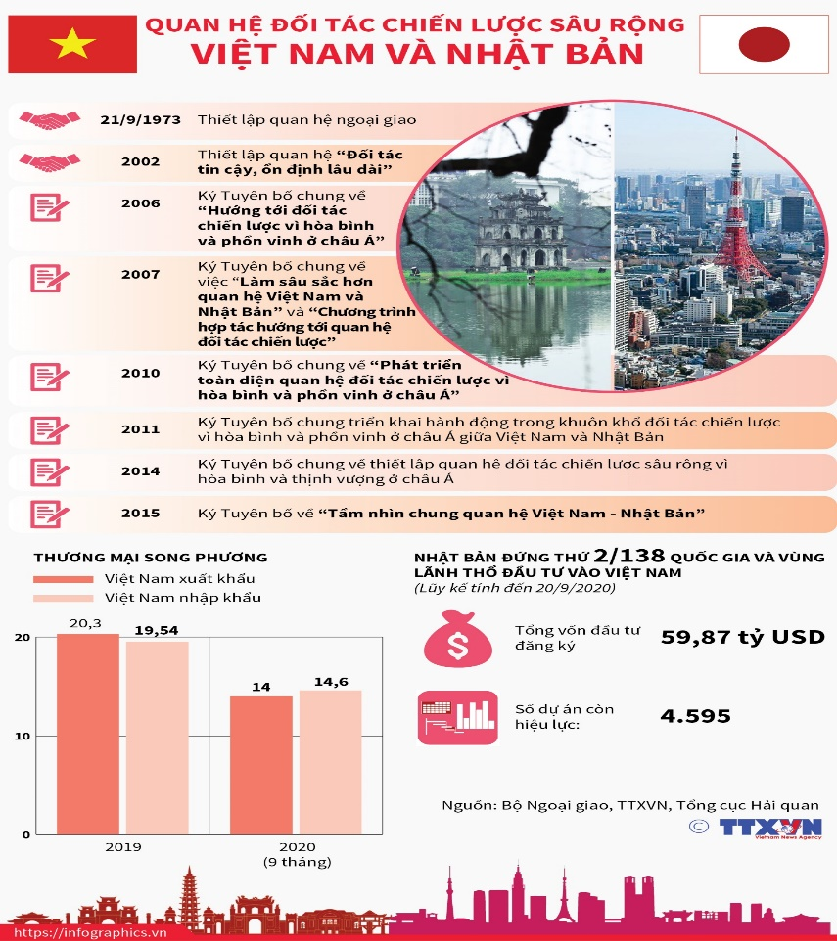  - Nhật Bản tiếp tục là đối tác kinh tế quan trọng hàng đầu của Việt Nam, nước cung cấp ODA lớn nhất, đối tác lớn thứ hai về hợp tác lao động; thứ ba về đầu tư, du lịch; thứ tư về thương mại. Tổng số người Việt Nam đang sinh sống, làm việc và học tập tại Nhật Bản khoảng 520 000 người, trở thành cộng đồng người nước ngoài lớn thứ 2 tại Nhật.  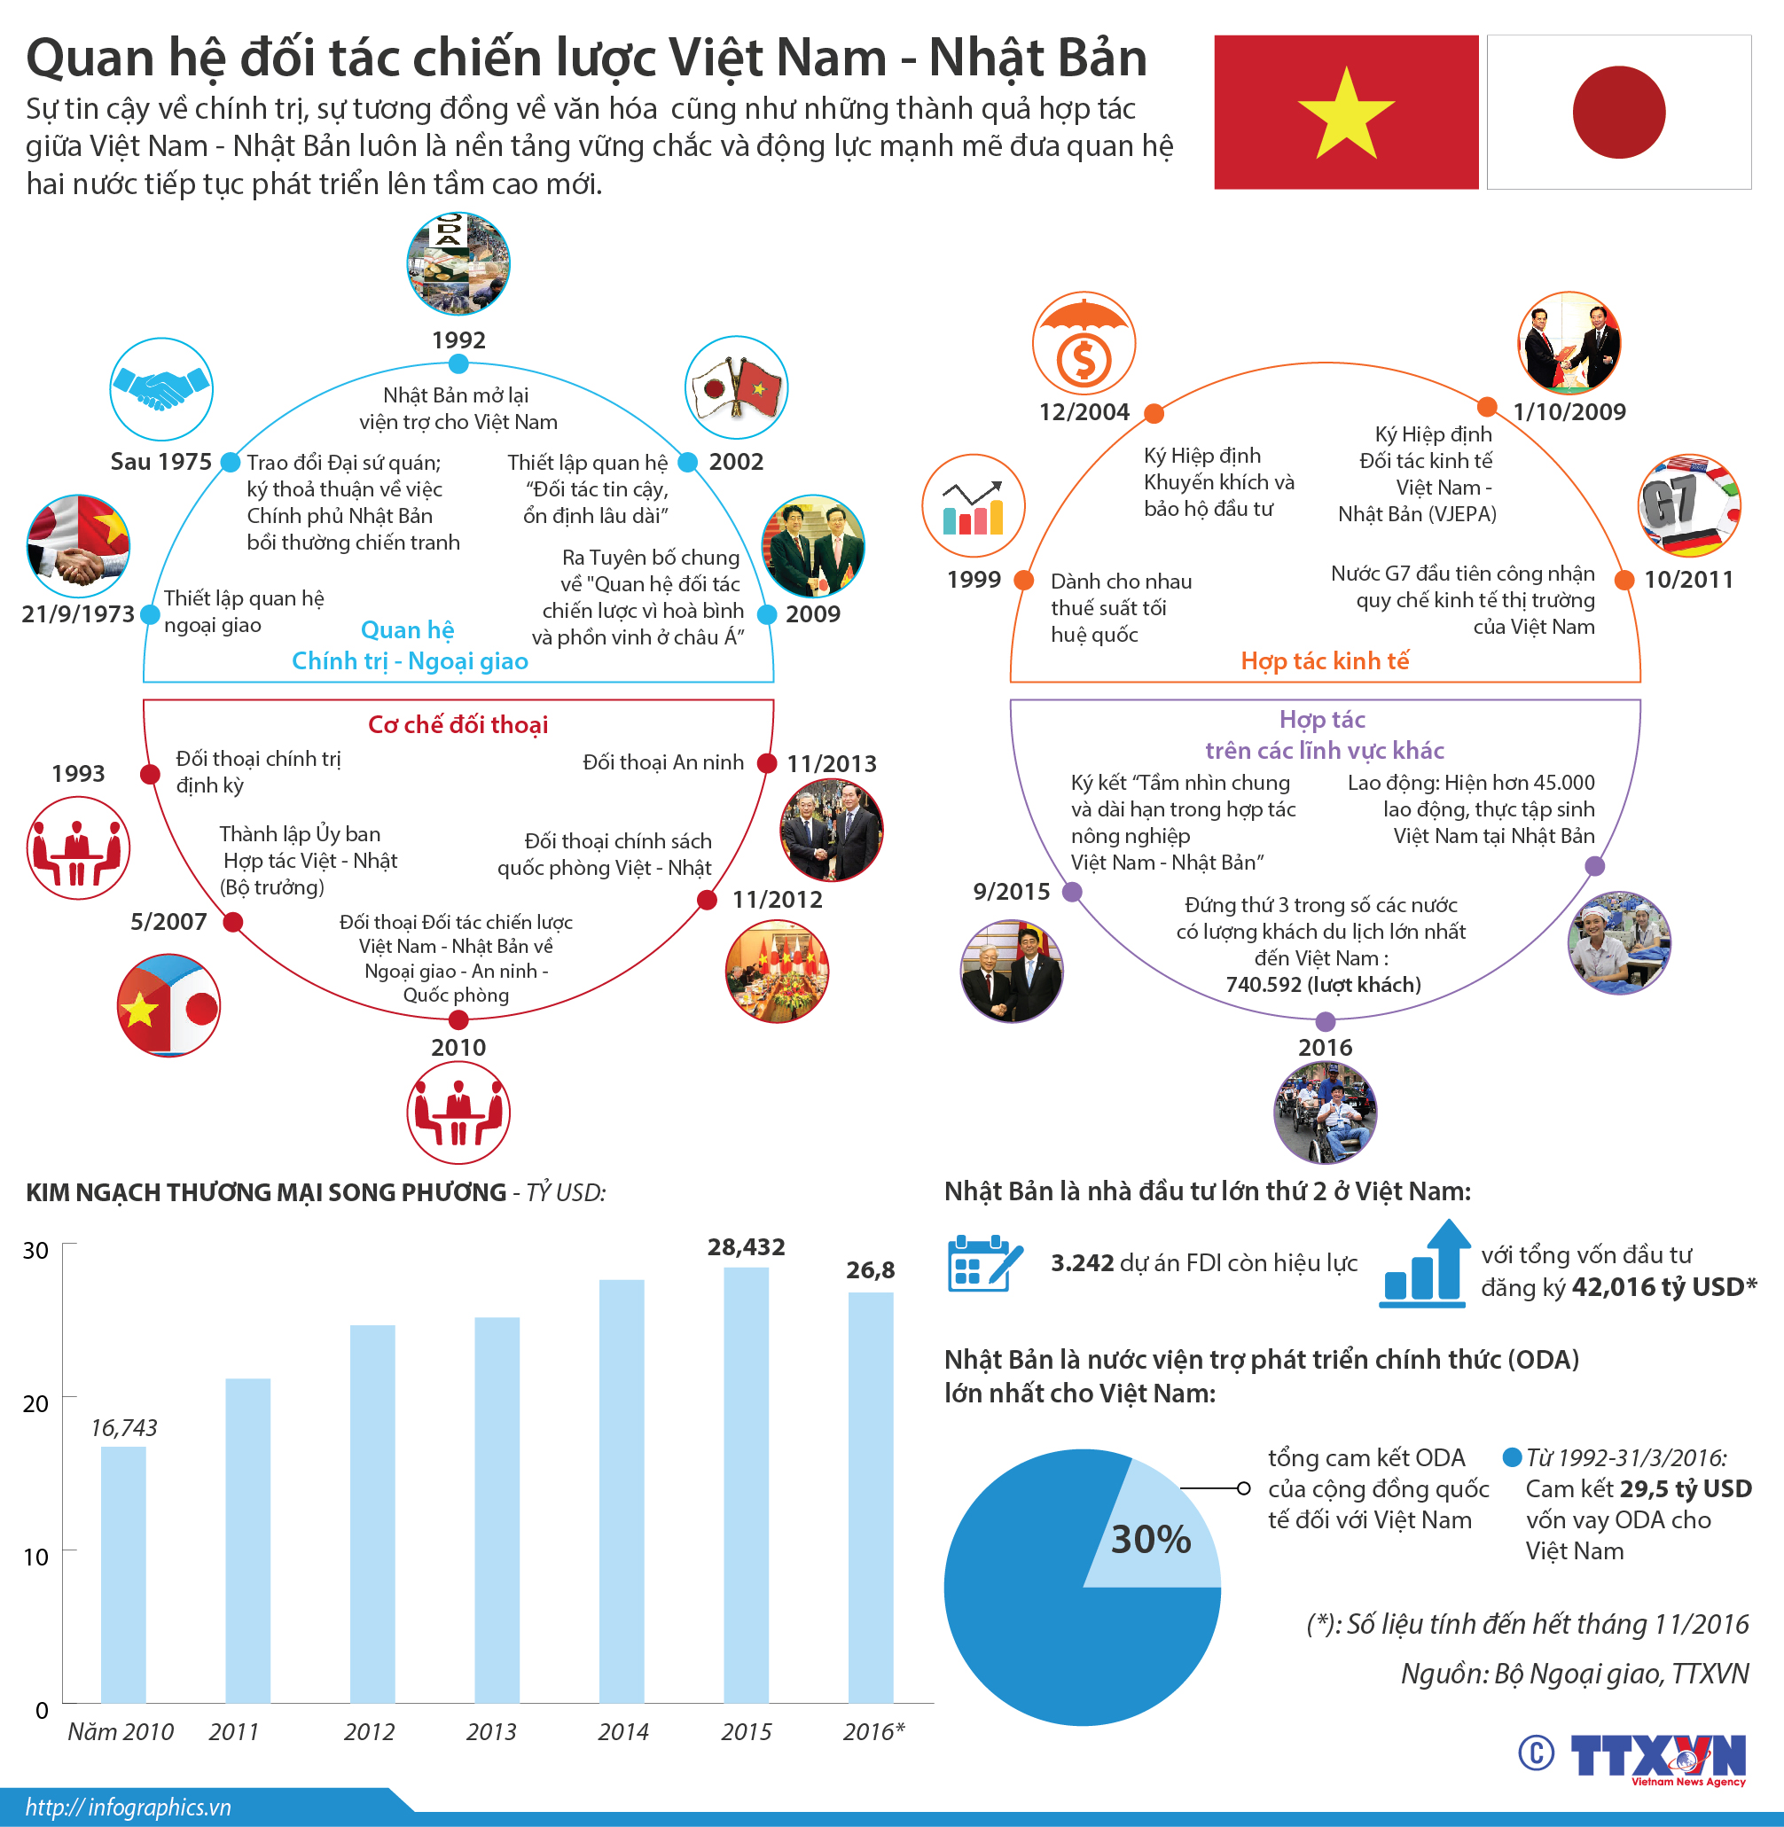  Bước 3. Báo cáo kết quả hoạt động  - Nhóm HS lần lượt trả lời các câu hỏi  Sản phẩm dự kiến  Bài học đưa đến thành công của Nhật Bản Nội dung  Nhân tố con người - Nhân tố quyết định cho sự phát triển của Nhật Bản là con người. - Người lao động Nhật Bản được trang bị kiến thức chuyên môn và nghiệp vụ vững chắc, được đào tạo nghề nghiệp bài bản, có trình độ văn hoá và tay nghề cao - Người Nhật cũng nổi tiếng với những đức tính như cần cù, cẩn thận, tiết kiệm, tuân thủ kỉ luật,... - Tinh thần lao động của người Nhật luôn được duy trì và phát huy như một nhân tố quyết định đối với sự tăng trưởng kinh tế.  Vai trò của Nhà nước -- Nhà nước có vai trò đặc biệt trong quá trình vận hành của nền kinh tế - Các chính sách được Bộ Kinh tế, Thương mại và Công nghiệp đưa ra nhằm phù hợp với thị trường và được thiết kế để tối đa hoá tăng trưởng kinh tế thông qua hoạt động thị trường.  Hệ thống tổ chức, quản lí sản xuất - Các tập đoàn, công ty Nhật Bản biết thực thi những biện pháp quản lí hiệu quả trong một môi trường kinh tế có tính cạnh tranh cao, đặc biệt chú trọng vào chất lượng sản phẩm. - Phương thức quản trị là chế độ làm việc trọn đời và chế độ phúc lợi, thăng tiến theo thâm niên.  Truyền thống lịch sử, văn hoá - Nhật Bản là quốc gia có truyền thống lịch sử lâu đời với nền văn hoá mang nhiều nét độc đáo, đặc sắc riêng. - Trong tiến trình xây dựng đất nước, Nhật Bản vừa học tập, tiếp thu khoa học – kĩ thuật của các nước phương Tây, vừa giữ gìn và coi trọng những giá trị truyền thống lịch sử, văn hoá.  Bước 4. Đánh giá kết quả thực hiện nhiệm vụ học tập  HS phân tích, nhận xét, đánh giá kết quả của học sinh.  GV bổ sung phần phân tích nhận xét, đánh giá, kết quả thực hiện nhiệm vụ học tập của học sinh. Chính xác hóa các kiến thức đã hình thành cho học sinh. | III. Bài học thành công từ lịch sử Nhật Bản  - Về nhân tố con người  - Về vai trò của nhà nước  - Hệ thống tổ chức, quản lí sản xuất  - Truyền thống lịch sử, văn hoá

HOẠT ĐỘNG 3. LUYÊN TẬP
a. Mục tiêu: Nhằm củng cố, hệ thống hóa, hoàn thiện kiến thức mới mà HS đã được lĩnh hội ở hoạt động hình thành kiến thức
b. Nội dung: GV giao nhiệm vụ cho HS trả lời các câu hỏi thông qua trò chơi. Trong quá trình làm việc HS có thể trao đổi với bạn hoặc thầy, cô giáo.
c. Sản phẩm: Câu trả lời của HS
d. Tổ chức thực hiện:
Bước 1: GV giao nhiêm vụ cho HS:
- Giáo viên mời HS tham gia trò chơi:

GV chia lớp làm 4 đội chơi, đội nào có nhiều đáp án đúng và nhanh nhất sẽ giành chiến thằng
Câu hỏi 1: Điều gì được xem là yếu tố quan trọng nhất đưa đến sự phát triển thần kỳ về kinh tế của Nhật Bản?
A. Khoa học kỹ thuật
B. Viện trợ của mỹ
C. Con người
D. Văn hóa Nhật Bản
Câu hỏi 2: Ai vừa là chủ thể quản lý kinh tế vừa là chủ thể đầu tư đối với các lĩnh vực trọng yếu của nền kinh tế?
A. Giáo dục
B. Văn hóa
C. Nhà nước
D. Doanh nghiệp
Câu hỏi 3: Các công ty, xí nghiệp Nhật Bản có triết lí quản lý nào sau đây
A. Kai-gien
B. Văn hóa làm việc 996
C. Chế độ làm việc 886
D. Văn hóa 007
Câu hỏi 4: Trang phục truyền thống của Nhật Bản là
A. Sari
B. Hanbok
C. Sabai
D. Kimono
Câu hỏi 5: Việt Nam và Nhật Bản thiết lập quan hệ ngoại giao vào thời gian nào?
A. 1945
B. 1973
C. 1986
D. Th1991
B2: Thực hiện nhiệm vụ
- HS xác định yêu cầu của GV
- GV hướng dẫn cho HS trả lời câu hỏi
B3: Báo cáo kết quả hoạt động
- GV yêu cầu HS trả lời câu hỏi.
- HS trình bày, theo dõi, nhận xét, đánh giá và bổ sung cho bài của bạn (nếu cần).
B4: Kết luận, nhận định: GV nhận xét bài làm của HS.
Sản phẩm dự kiến
CH | 1 | 2 | 3 | 4 | 5
ĐA | C | C | A | D | C
HOẠT ĐỘNG 4. VẬN DỤNG
a. Mục tiêu: Vận dụng kiến thức, kĩ năng đã có để thực hiện nhiệm vụ được giao. Thông qua đó HS rèn luyện khả năng tìm kiếm, tiếp cận và xử lí thông tin từ nhiều nguồn khác nhau, góp phần hình thành và phát triển năng lực tự tìm hiểu lịch sử, tự học lịch sử.
b. Nội dung: GV giao cho HS thực hiện ngoài giờ học trên lớp.
c. Sản phẩm: Bài trả lời theo câu hỏi của giáo viên
d. Tổ chức thực hiện:
Bước 1: GV giao nhiêm vụ 1 cho HS:
Giáo viên giao nhiệm vụ cho HS : Từ phẩm chất cần cù, kỉ luật, coi trọng bản sắc văn hoá dân tộc của người Nhật, liên hệ với Việt Nam trong thời kì Đổi mới.
B2: Thực hiện nhiệm vụ
- GV hướng dẫn các em tìm hiểu yêu cầu của đề.
- HS đọc và xác định yêu cầu của bài tập.
B3: Báo cáo kết quả hoạt động
- GV hướng dẫn các em cách nộp sản phẩm cho GV sau khi hoàn thành.
- HS làm bài tập ra giấy và nộp lại cho GV qua hệ thống CNTT mà GV hướng dẫn.
B4: Kết luận, nhận định (GV)
- Nhận xét ý thức làm bài của HS, nhắc nhở những HS không nộp bài hoặc nộp bài không đúng qui định (nếu có).
- Dặn dò HS những nội dung cần học ở nhà và chuẩn bị cho bài học sau.

Tiết PPCT: 22,23,24,25
Ngày soạn: 27/1/2025

NỘI DUNG THỰC HÀNH CHUYÊN ĐỀ 2: Thuyết trình (4 tiết)
1. Về kiến thức:
- Hệ thống hóa nội dung kiến thức cơ bản của chủ đề NHẬT BẢN: HÀNH TRÌNH LỊCH SỬ TỪ NĂM 1945 ĐẾN NAY
2. về năng lực:
- Năng lực chung: Năng lực giao tiếp và hợp tác; tự học; giải quyết vấn đề.
- Năng lực riêng:
+ Rèn luyện cho học sinh kĩ năng làm việc nhóm, trình bày, giải thích, phân tích...sự kiện, quá trình lịch sử liên quan đến bài học, vận dụng kiến thức kĩ năng đã học để giải quyết những tình huống/bài tập nhận thức mới.
3. Về phẩm chất:
- Bồi dưỡng các phẩm chất như: Trung thực, sáng tạo, chăm chỉ, trách nhiệm, có ý thức tìm tòi khám phá lịch sử.
II.THIẾT BỊ DẠY HỌC VÀ HỌC LIỆU
1. Giáo viên:
- Kế hoạch dạy học: Dựa vào nội dung của Chương trình môn học SGK để chuẩn bị theo định hướng phát triển năng lực và phẩm chất của HS.
- Tập bản đồ và tư liệu Lịch sử 12
- Máy tính, máy chiếu (nếu có) .
2. Học sinh:
- Sách giáo khoa
- Tranh ảnh tư liệu sưu tầm liên quan đến bài học và dụng cụ học tập theo yêu cầu và sự hướng dẫn của GV
III. TIẾN TRÌNH DẠY -HỌC:
Bước 1: GV giao nhiêm vụ 1 cho HS:
Yêu cầu Lớp chia làm 4 nhóm làm nhiệm vụ theo yêu cầu sau.
Lựa chọn, trình bày một nội dung trong:
CHUYÊN ĐỀ 2: NHẬT BẢN: HÀNH TRÌNH LỊCH SỬ TỪ NĂM 1945 ĐẾN NAY
Yêu cầu: Trình bày rõ ràng với các tiêu chí sau:
+ Được lựa chọn các loại hình thuyết trình: Powerpoint, infographic, sơ đồ tư duy, A0…
+ Nhiệm vụ:
Tổ 1: Nêu những bài học về sự phát triển của Nhật Bản có thể áp dụng đối với nước ta.
Tổ 2: Trình bày một công trình (hoặc 1 dự án) có sự giúp đỡ của Nhật Bản ở Việt Nam
Tổ 3: Trình bày một thành tựu khoa học kỹ thuật của Nhật Bản
Tổ 4: Trình bày một truyền thống lịch sử, văn hóa của Nhật Bản còn duy trì đến ngày nay
B2: Thực hiện nhiệm vụ
- HS xác định yêu cầu của GV
- GV hướng dẫn cho HS trả lời câu hỏi
B3: Báo cáo kết quả hoạt động
- GV yêu cầu HS trả lời câu hỏi.
- HS trình bày, theo dõi, nhận xét, đánh giá và bổ sung cho bài của bạn (nếu cần).
B4: Kết luận, nhận định: GV nhận xét bài làm của HS.

